全国2008年4月自考计算机网络原理试题
课程代码：04741
2．异步时分多路复用TDM技术中的时间片分配策略是（ C ）
A．预先分配但不固定 B．预先分配固定不变
C．动态分配随时可变 D．动态分配固定不变
6．在ISO建议的网管功能中,对网络拓扑结构及某些网管对象的配置和参数做出调整属于（ C ）
A．故障管理 B．安全管理
C．性能管理 D．配置管理
7．预防拥塞的分组丢弃策略用于（ A ）
A．网络层 B．传输层
C．数据链路层 D．表示层
8．用于实现网络物理层互连的设备是（ B ）
A．网桥 B．转发器
C．路由器 D．网关
9．以太网的MAC地址长度为（ C ）
A．4位 B．32位
C．48位 D．128位
10．SMTP所使用的端口号为（ C ）
A．20 B．21
C．25 D．110
11．下列属于B类IP地址的是（ A ）
A．128.2.2.10 B．202.96.209.5
C．20.113.233.246 D．192.168.0.1
12．无线应用协议WAP中不包括（ D ）
A．客户 B．WWW服务器
C．网关 D．文件服务器
13．ATM的信元头长度为（ A ）
A．5字节 B．8字节
C．48字节 D．53字节
14．广泛使用的数字签名方法不包括（ D ）
A．RSA签名 B．DSS签名
C．Hash签名 D．DES签名
15．下列关于网络体系结构的描述中正确的是（ C ）
A．网络协议中的语法涉及的是用于协调与差错处理有关的控制信息
B．在网络分层体系结构中,n层是n+1层的用户,又是n-1层的服务提供者
C．OSI参考模型包括了体系结构、服务定义和协议规范三级抽象
D．OSI模型和TCP/IP模型的网络层同时支持面向连接的通信和无连接通信
16．高级数据链路控制协议（HDLC）是一种（ D ）
A．面向字符的异步协议 B．面向字符的同步协议
C．面向字节的同步协议 D．面向比特的同步协议
17．开放最短路径优先协议OSPF采用的路由算法是（ C ）
A．静态路由算法 B．距离矢量路由算法
C．链路状态路由算法 D．逆向路由算法
18．下列关于网络互连设备的正确描述是（ B ）
A．中继器和网桥都具备纠错功能 B．路由器和网关都具备协议转换功能
C．网桥不具备路由选择功能 D．网关是数据链路层的互连设备
19．下列能够实现即插即用的设备是（ A ）
A．网桥 B．路由器
C．网关 D．无线AP
20．帧中继体系结构只包括（ B ）
A．传输层以上各层 B．物理层和链路层
C．链路层和网络层 D．物理层、链路层和网络层
21．下列关于虚电路方式中路由选择的正确说法是（ B ）
A．分组传送时不进行路由选择
B．分组传送时只在建立虚电路时进行路由选择
C．建立连接和传送分组时进行路由选择
D．只在传送每个分组时进行路由选择
22．适合高强壮性要求场合的路由选择策略是（ A ）
A．泛射路由选择 B．最短路由选择
C．基于流量的路由选择 D．随机路由选择
23．通信子网的组成主要包括（ C ）
A．源节点和宿节点 B．主机和路由器
C．网络节点和通信链路 D．端节点和通信链路
24．下列关于拓扑结构的正确描述是（ B ）
A．星型拓扑各节点分布处理能力较强
B．总线拓扑不能保证信息的及时传送且不具有实时功能
C．树型拓扑不能扩展
D．网状拓扑结构复杂成本较低
二、填空题（本大题共15小题，每小题1分，共15分）请在每小题的空格中填上正确答案。错填、不填均无分。
25．被称为计算机网络技术发展里程碑的计算机网络系统是__ARPANET __。
26．目前电话双绞线上网的主流数据传输速率为____ 56Kbps ____。
27．计算机网络按其交换方式，可分为电路交换网、报文交换网和_分组交换网_______。
28．OSI参考模型中数据链路层的协议数据单元通常被称为__帧____。
29．蜂窝移动通信网涉及到OSI参考模型的物理层，数据链路层与__网络层______。
30．引起数据传输差错的噪声分为随机热噪声和___冲击噪声_____。
31．在移动通信中对于那些离开了原始站点还想继续连接网络的主机称为_移动主机____。
32．当到达通信子网的分组数量过多，导致网络性能下降的现象称为_拥塞现象___。
33．IPv6将IP地址的长度从32bit增加到了_____128bit____。
34．域名系统DNS由三部分组成，即地址转换程序、域名服务器和_域名空间__。
35．IEEE802标准中的LLC子层规定了三种类型的链路服务，即无确认无连接服务，有确认无连接和__有确认的面向连接服务__。
36．IEEE802.3MAC帧的起始定界符SFD的比特模式为_1010101 1___。
37．蓝牙1.0标准的核心部分规定的是设计标准;而协议子集部分规定的是__运作性准则___。
38．局域网操作系统中最安全、最基本的网络服务功能是____文件服务_。
39．在网络安全中，防止数据不受主动攻击的保护措施称为_报文认证___。
三、简答题（本大题共4小题，每小题5分，共20分）
40．简述TCP所提供服务的主要特点。
TCP 提供的服务具有以下主要特征：
（1）面向连接的传输，传输数据前需要先建立连接，数据传输完毕要释放连接。
（2）端到端通信，不支持广播通信。
（3）高可靠性，确保传输数据的正确性，不出现丢失或乱序。
（4）全双工方式传输。
（5）采用字节流方式，即以字节为单位传输字节序列。如果字节流太长，将其分段。
（6）提供紧急数据传送功能，即当有紧急数据要发送时，发送进程会立即发送，接收方收到后会暂停当前工作，读取紧急数据并做相应处理。
41．简述传输层中预防拥塞的主要策略。
传输层中预防拥塞的主要策略有：重传策略、乱序缓存策略、确认策略、流控制策略、确定超时策略。
42．简述CSMA/CD中二进制指数退避算法的规则及其次序控制方法。
在CSMA/CD 算法中，为了保证这种退避操作维持稳定，采用了一种称为二进制指数退避的算法，其规则如下：
（1）对每个数据帧，当第一次发生冲突时，设置一个参量L=2；
（2）退避间隔取1 到L 个时间片中的一个随机数，1 个时间片等于两站点之间
的最大传播时延的两倍；
（3）当数据帧再次发生冲突，则将参量L 加倍；
（4）设置一个最大重传次数，超过该次数，则不再重传，并报告出错。
二进制指数退避算法是按后进先出LIFO（Last In First Out ）的次序控制的，即未发生冲突或很少发生冲突的数据帧，具有优先发送的概率；而发生过多次冲突的数据帧，发送成功的概率就更小。
43．简述移动主机登录到外地代理的过程。
(1)外地代理定期广播一个分组，宣布自己的存在及其地址。一个新来的移动主机可以等待这类消息；
(2)移动主机登录到外地代理，并给出其原来所在地的地址，当前数据链路层地址，以及一些安全性信息；
(3)外地代理与移动主机的主代理联系，核实移动主机是否真的在那；
(4)主代理检查安全性信息，如果核实通过，则通知外地代理继续；
(5)当外地代理从主代理处得到确认后，在它的表中加入一个表项，并通知移动主机，登录成功。
四、计算题（本大题共4小题，每小题5分，共20分）
44．设利用12MHz的采样频率对信号进行采样，若量化级为4，试计算出在无噪声信道中的数据传输速率和所需的信道带宽。（要求写出计算过程）
根据奈奎斯特公式 R=B*LONG2 N
数据传输速率＝12MHZ*LONG2 4=24Mbps
根据奈奎斯特公式 B=2*H H=B/2
所需的信道带宽＝12MHz÷2＝6MHz
45．假设使用调制解调器，并采用1位起始位、1位停止位、无校验位的异步传输模式，在1分钟内传输7200个汉字，调制解调器至少应达到的传输速率为多少？
7200×[(1+8+1)×2]÷60＝2400bps

46．设要发送的二进制数据为10110011，若采用CRC校验方法，生成多项式为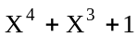，
试求出实际发送的二进制数字序列。（要求写出计算过程）
答：待发送序列 M=10110011，除数 P=11001
M*2的5次方与除数P进行模2除法运算，得余数R=1000
所以，要发送的二进制序列为：101100111000
47．设A、B两站位于长1km的基带总线局域网的两端，数据传输速率为10Mbps，信号传播速率为200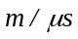，若A向B发送800bit的数据帧，B接收完毕该帧所需的时间是多少？若A、B站同时发送数据，经过多长时间两站发现冲突？
答：接收结束所需时间=传播延时＋发送接收延时
＝1000m÷200m/us＋800bit÷10bit/us＝85us
因为同时发送，所以发现冲突所需的时间＝传播延时＝1000m÷200m/us＝5us
五、应用题（本大题共3小题，每小题7分，共21分）
48．设发送方连续发送0、1、2…号帧，在发送至4号帧时开始接收到0号帧的确认信息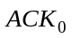，当发送至5号帧时，接收到1号帧的否认返回信息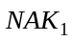，要求选择重发1号帧，假设1号帧之后的各帧均能被正确接收。画出选择重发方法的示意图并说明选择重发方法的特点。
答：特点：选择重发协议在某帧出错时减少了后面所有帧都要重传的浪费，但要求接收端有足够大的缓冲区空间来暂存末按顺序正确接收到的帧。
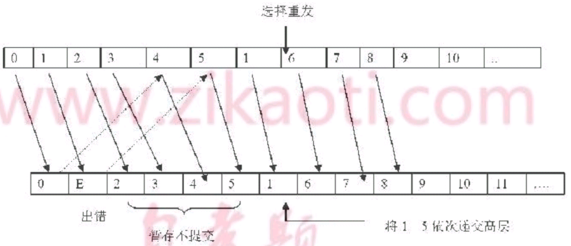
49．某通信子网如图所示，使用距离矢量路由算法。假设到达路由器C的路由器B、D、E的矢量分别为（5，0，8，12，6，2）、（16，12，6，0，9，10）和（7，6，3，9，0，4）；C到B、D、E的延迟分别为6、3和5，试画出C的新路由表并注明使用的输出线路及从C出发到达各路由器的延迟。
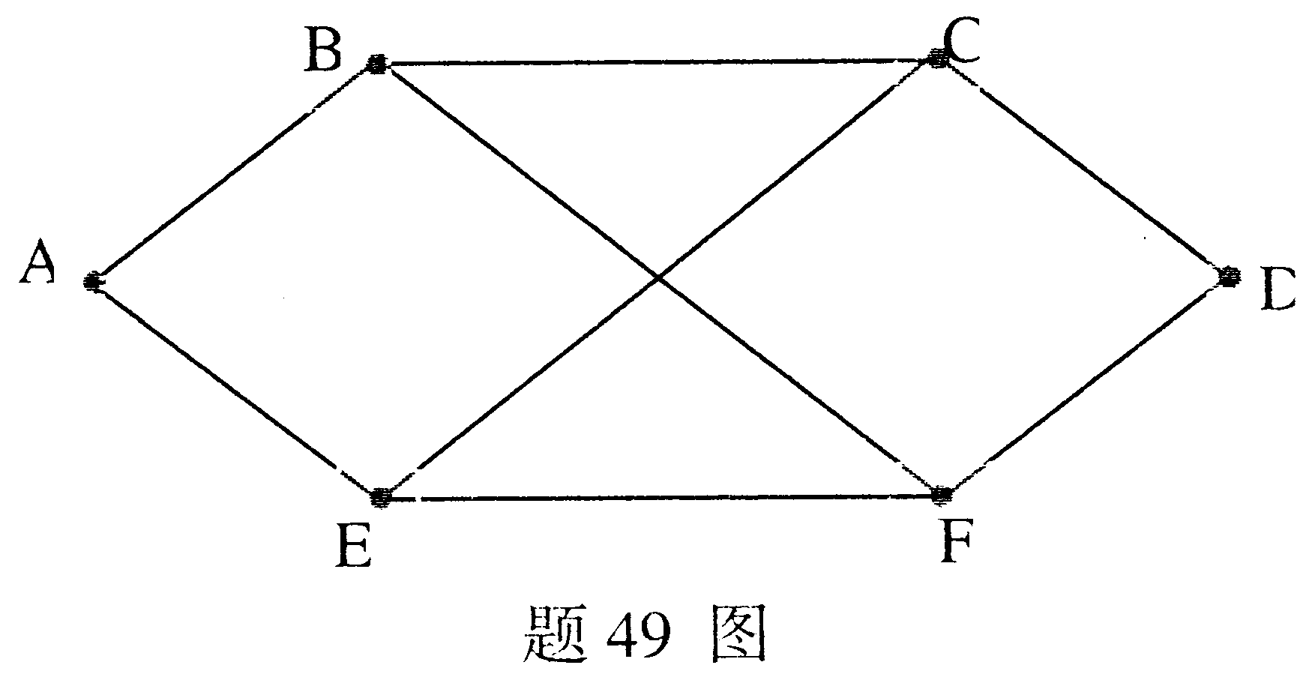
B 6 C
5 2 5 3
D
A E F

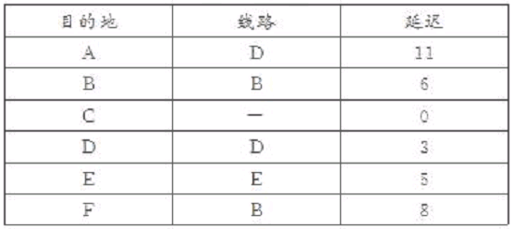
50．试给出IEEE802.3标准中MAC子层的数据封装所包括的主要内容及数据封装的功能与过程。
答：
数据封装分为发送数据封装和接收数据解封两部分，包括成帧、编制和差错检测等功能。当LLC 子层请求发送数据帧时，发送数据封装部分开始按MAC 子层的帧格式组帧：
（1）将一个前导码P 和一个帧起始界定符SFD 附加到帧头部分；
（2）填上目的地址、源地址、计算出LLC 数据帧的字节数并填入长度字段LEN；
（3）必要时将填充字符PAD 附加到LLC 数据帧后；
（4）求出CRC 校验码附加到帧校验码序列FCS 中；
（5）将完成解封后的MAC 帧递交MAC 子层的发送介质访问管理部分以供发送。
接收数据解封部分主要用于校验帧的目的地址字段，以确定本站是否应该接收该帧，如地址符合，则将其送到LLC 子层，并进行差错校验。

全国2008年7月自考计算机网络原理试卷
课程代码：04741
一、单项选择题(本大题共24小题，每小题1分，共24分)
在每小题列出的四个备选项中只有一个是符合题目要求的，请将其代码填写在题后的括号内。错选、多选或未选均无分。
1．不需要基站，没有固定路由器的移动通信模式是（ D ）
A．DDN B．VLAN
C．WAP D．Ad hoc
2．UDP协议对应于（ D ）
A．网络层 B．会话层
C．数据链路层 D．传输层
3．卫星移动通信系统的通信功能对应OSI参考模型中的（ D ）
A．物理层与数据链路层 B．会话层、表示层和应用层
C．数据链路层、网络层和传输层 D．物理层、数据链路层和网络层
4．公用数据网较多采用（ B ）
A．电路交换技术 B．分组交换技术
C．模拟交换技术 D．报文交换技术
5．HDLC中的监控帧长度为（ D ）
A．8位 B．16位
C．32位 D．48位
6．PPP协议是（ A ）
A．面向字符的 B．面向位的
C．面向帧的 D．面向报文的
7．ATM交换机使用的是（ B ）
A．无连接的异步传输模式 B．面向连接的异步传输模式
C．无连接的同步传输模式 D．面向连接的同步传输模式
8．IPv6把IP地址长度增加到了（ C ）
A．32比特 B．64比特
C．128比特 D．256比特
9．由Internet端口号分配机构(IANA)管理的端口范围是（ A ）
A．1～1023 B．1024～5000
C．5000～8000 D．8000～65535
10．IP地址中的高三位为110表示该地址属于（ C ）
A．A类地址 B．B类地址
C．C类地址 D．D类地址
11．IEEE802.5规程定义了（ B ）
A．令牌总线网 B．令牌环网
C．FDDI网 D．以太网
12．下列不属于虚拟专用网的交换技术是（ B ）
A．端口交换 B．包交换
C．帧交换 D．信元交换
13．DES加密采用的密钥长度是（ A ）
A．56bit B．64bit
C．128bit D．168bit
14．下列不属于TCP/IP参考模型互连层协议的是（ D ）
A．ICMP B．RARP
C．IP D．SNMP
15．以下对千兆以太网的叙述中，不正确的是（ C ）
A．千兆以太网对介质的访问采用全双工或半双工方式
B．千兆以太网采用了载波扩展和数据包分组技术
C．千兆以太网与标准以太网不兼容
D．1000BASE-LX使用8B／10B编码方式
16．ADSL MODEM比传统的MODEM提供更高的数据传输速率的根本原因是（ B ）
A．ADSL MODEM使用了更先进的DTM技术
B．使用ADSL MODEM的本地回路承载能力高
C．线路直接接入的局端设备及程控电话交换机取消了窄带滤波器
D．线路直接接入的局端设备不是程控电话交换机
17．下列关于分组交换的正确描述是（ C ）
A．分组交换中对分组的长度没有限制
B．虚电路方式中不需要路由选择
C．数据报方式中允许分组乱序到达目的地
D．数据报方式比虚电路方式更适合实时数据交换
18．在Go—back—N协议中（ B ）
A．发送窗口=1，接收窗口=1 B．发送窗口>1，接收窗口=1
C．发送窗口>1，接收窗口>1 D．发送窗口=1，接受窗口>1
19．主机域名和IP地址的映射关系一定存在于（ C ）
A．Local Name Server B．Root Name Server
C．Authoritative Name Server D．TLD Name Server
20．常见的帧中继应用不包括（ B ）
A．局域网互联 B．无线网互联
C．语音传输 D．文件传输
21．VPN的基本技术是（ D ）
A．加解密技术 B．密钥管理技术
C．身份认证技术 D．隧道技术
22．以信息的保密性作为攻击目标，非授权用户通过某种手段获得对系统资源访问的网络攻击形式称为（ B ）
A．中断 B．截获
C．修改 D．伪造
23．正确的FDDI令牌帧格式为（ B ）
A．前导码+起始定界符+帧控制+帧校验序列
B．前导码+起始定界符+帧控制+结束定界符
C．前导码+帧状态+帧控制+结束定界符
D．前导码+帧控制+帧状态+帧校验序列
24．通信网络采用的主要传输方式为（ D ）
A．单播方式和广播方式 B．广播方式和端到端方式
C．端到端方式和点到点方式 D．广播方式和点到点方式
二、填空题(本大题共15小题。每小题1分，共15分)
请在每小题的空格中填上正确答案。错填、不填均无分。
25．ARPA网中使用的数据交换方式为___分组交换__。
26．目前通过电话双绞线上网的主流数据速率为56Kbps，其物理极限为_64Kbps_。
27．光纤信道采用的多路复用技术为__波分多路复用____。
28．在OSI参考模型中，网络层的协议数据单元通常被称为__数据包____。
29．无线网中的多址接入方法主要包括FDMA、TDMA和___CDMA_____。
30．从突发错误发生的第一个码元到有错的最后一个码元间所有码元的个数称为突发错的__突发长度___。
31．在移动通信中，用移动主机这一术语代表两类主机，即迁移主机和_漫游主机___。
32．通信子网中的拥塞现象严重到导致网络通信业务陷入停顿的现象称为_死锁_。
33．IPv6简化了IPv4的报文头部格式，将字段数从13个减少到___7个__。
34．Internet上的顶级域名分三类，即国家顶级域名、国际顶级域名和_通用顶级域名__。
35．在IEEE802标准中，将专门设置的用于网络互连的层次称为__网际层___。
36．IEEE802.3MAC帧的前导码中每个字节的比特模式为__10101010____。
37．蓝牙的核心协议包括基带、链路管理、逻辑链路控制与__适应协议____。
38．非对等结构的局域网操作系统的设计思想是将节点计算机分为网络服务器和_网络工作站_。
39．在网络安全中，报文认证过程需要证实报文内容没有被改变和报文的来源是可信的。
三、简答题(本大题共4小题，每小题5分，共20分)
40．简述UDP提供的服务及其主要特点。
答： UDP提供了无连接的数据报服务。（1分）
主要特点如下：
（1）传输数据前无须建立连接。(1分)
（2）不对数据报进行检查与修改。（1分）
（3）无须等待对方的应答。（1分）
（4）有较好的实时性，效率高。（1分）
41．简述链路状态路由算法中路由器的主要工作。
答：（1）发现它的邻居节点，并知道其网络地址；（1分）
（2）测量到各邻居节点的延迟或者开销；（1分）
（3）构造一个分组，分组中包含所有它刚刚知道的信息；（1分）
（4）将这个分组发送给所有其它的路由器；（1分）
（5）计算出到每一个其它路由器的最短路径。（1分）
42．简述IEEE802.3采用的介质访问控制协议及其基本思想。
答：IEEE802.3采用的介质访问控制协议是CSMA/CD。（1分）
基本思想如下：
当一个节点要发送数据时，首先监听信道（1分）；如果信道空闲就发送数据，
并继续监听（1分）；如果在数据发送过程中监听到了冲突，则立刻停止数据
发送（1分），等待一段随机时间后，重新开始尝试发送数据（1分）。
43．简述Ad Hoc网络中路由协议的设计要求。
答：（1）必须对网络拓扑结构动态变化具有快速应变的能力，并且尽量避免路由环路的发生。提供方便简单的网络节点定位法。（1分）
（2）必须高效地利用有限的带宽资源，尽可能压缩不必要的开销。（1分）
（3）实施多跳通信的中间转接次数一般不要超过3次。（1分）
（4）必须尽可能减少发射时间和发射的数据量，节约有限的工作能源。（1分）
（5）在可能的条件下，使设计的路由协议具有安全性，降低遭受攻击的可能性。（1分）
四、计算题(本大题共4小题，每小题5分，共20分)
44．设信号的采样量化级为256，若要使数据传输速率达到64Kbps，试计算出所需的无噪声信道的带宽和信号调制速率。(要求写出计算过程)
解：所需的信道带宽=64K÷（2×㏒256）（2分）
=4KHz (1分)
信号的调制速率=64K÷㏒256=8000Baud（1分）
注：若先计算出信号的调制速率，然后除以2得到所需的信道带宽也视为解答正确。
45．已知发送方采用CRC校验方法，生成多项式为X4+X3+1，若接收方收到的二进制数字序列为101110110101，请判断数据传输过程中是否出错。(要求写出计算过程)
解：用101110110101除以11001，得余数为0110。
余数不为0，说明传输中出错。
46．调制解调器的传输速率为4800bps，并采用1位起始位，1位停止位，1位奇偶校验位的异步传输模式，求传输2400个汉字所需要的时间。(要求写出计算过程)
解：2400×[（1+8+1+1）bit×2] ÷4800bit/s=11s
参考评分：列出（1+8+1+1）bit×2（2分）2400×22bit（1分）
52800bit÷4800bit/s（2分）
47．A、B两站位于长2Km的基带总线局域网的两端，C站位于A、B站之间，数据传输速率为10Mbps，信号传播速度为200m／μs，B站接收完毕A站发来的一帧数据所需的时间是80μs，求数据帧的长度；若A、C两站同时向对方发送一帧数据，4μs后两站发现冲突，求A、C两站的距离。(要求写出计算过程)
解：数据帧的长度=[80us-(2000m÷200m/us)] ×10bit/us=700bit (3分)
A、C两站的距离=4us×200m/us=800m （2分）
注：计算过程中数据所取的单位可能不同，但只要计算过程和结果正确，视为解答正确。
五、应用题(本大题共3小题，每小题7分，共21分)
48．画出HDLC的帧格式并写出HDLC的帧类型和类型标志。
解：（1）HDLC的帧格式：
标志 地址 控制 信息 校验序列 标志
01111110 | 8位 | 8位 | N位 | 16位 | 01111110
评分参考：标志内容（1分）地址、控制、信息、校验序列各项内容每错一项扣1分，全答对给3分。
（2）HDLC的帧分为：
信息帧（I帧），标志为”0”（1分）监控帧（S帧），标志为“1”（1分）无编号帧（U帧），标志为“11”（1分）
49．设两个局域网LANl和LAN2分别通过路由器R1和R2与X.25网互连的结构如题49(a)图所示，利用题49(b)图给出的主机A向主机B发送数据的传输过程(其中数字l～18分别表示主机和路由器的相邻层接口)画出该网络中l～18位置的分组结构或帧结构(对相同的结构只需画出一个)。
P126

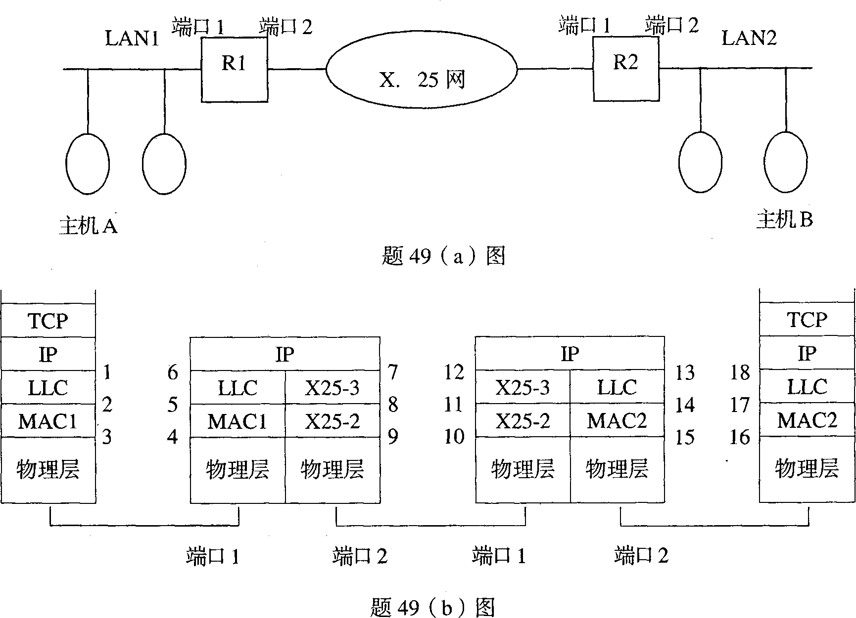

解：1、6、7、12、13、18 |IP头|TCP头|Data|
2、5 |LLC头|IP头|TCP头|Data|
3、4 |MAC1头|LLC头|IP头|TCP头|Data|MAC1尾|
8、11 |X.25分组头|IP头|TCP头|Data|
9、10 |X.25链路头|X.25分组头|IP头|TCP头|Data| X.25链路尾|
14、17 |LLC头|IP头|TCP头|Data|
15、16 |MAC2头|LLC头|IP头|TCP头|Data|MAC2尾|
注：每写出一行得1分。
50．试给出IEEE802.3标准中MAC子层的发送介质访问管理的功能和其工作过程。
解：发送介质访问管理的主要功能是借助监视物理层收发信号（PLS）部分提供的载波监听信号，设法避免发送信号与介质上其他信息发生冲突。（2分）当发送信号与介质上其它信息发生冲突时，PLS接通冲突检测信号，接着发送介质访问管理开始处理冲突。（1分）
- 首先，它发送一串称为阻塞码的位序列来强制冲突，由此保证有足够的冲突持续时间，以使其它与冲突有关的发送站点都得到通知。（1分）
- 在阻塞信号结束时，发送介质管理就暂停发送，等待一个随机选择的时间间隔后再进行重发尝试。（1分）
- 发送介质访问管理用二进制指数退避算法调整介质负载；（1分）
- 最后，或者重发成功，或者在介质故障、过载的情况下，放弃重发尝试。（1分）

全国2009年4月自学考试计算机网络原理试题
课程代码：04741
一、单项选择题(本大题共24小题，每小题1分，共24分)
在每小题列出的四个备选项中只有一个是符合题目要求的，请将其代码填写在题后的括号内。错选、多选或未选均无分。
1.被称为计算机网络技术发展里程碑的计算机网络系统是( C )
A.ATM网 B.DEC网
C.ARPA网 D.SNA网
2.下列关于TCP/IP协议特点的叙述中错误的是( D )
A.开放的协议标准、免费使用、独立于特定的计算机硬件与操作系统
B.独立于特定的网络硬件、可以运行于局域网、广域网和互联网中
C.标准化的高层协议，可以提供多种可靠的用户服务
D.灵活的网络地址分配方案，使得网络设备在网中具有灵活的地址
3.采用同步TDM时，为了区分不同数据源的数据，发送端采取的措施是( C )
A.在数据中加上数据源标识 B.在数据中加上时间标识
C.各数据源使用固定时间片 D.各数据源使用随机时间片
4.规定了信号的电平、脉宽、允许的数据传输速率和最大传输距离的物理层特性是( B )
A.机械特性 B.电气特性
C.功能特性 D.规程特性
5.曼彻斯特编码采用的同步方法是( B )
A.外同步 B.自同步
C.群同步 D.字符同步
6.正确的循环冗余校验码的检错能力描述是( C )
A.可检测出所有三比特的错
B.可检测出所有偶数位错
C.可检测出所有奇数位错
D.可检测出所有大于、等于校验位长度的突发错
7.在HDLC操作方式中，传输过程只能由主站启动的是( A )
A.正常响应方式 B.异步响应方式
C.异步平衡方式 D.正常与异步响应方式
8.PPP协议提供的3类功能分别是：成帧、链路控制和( B )
A.通信控制 B.网络控制
C.存储控制 D.安全控制
9.路由选择包括的两个基本操作分别为( D )
A.最佳路径的判定和网内信息包的传送
B.可能路径的判定和网间信息包的传送
C.最优选择算法和网内信息包的传送
D.最佳路径的判定和网间信息包的传送
10.OSPF不支持的网络类型是( D )
A.点对点网络 B.广播网络
C.非广播式的网络 D.点对多点网络
11.IP数据报经分段后进行传输，在到达目的主机之前，分段后的IP数据报( A )
A.可能再次分段，但不进行重组 B.不可能再次分段和重组
C.不可能再次分段，但可能进行重组 D.可能再次分段和重组
12.C类IP地址可标识的最大主机数是( C )
A.128 B.254
C.256 D.1024
13.路由信息协议(RIP)使用的路由算法是( C )
A.最短路由选择算法 B.扩散法
C.距离矢量路由算法 D.链路状态路由算法
14.在Internet中，路由器的路由表通常包含( C )
A.目的网络和到达该网络的完整路径
B.所有目的主机和到达该主机的完整路径
C.目的网络和到达该网络的下一个路由器的IP地址
D.互联网中所有路由器的地址
15.TCP段结构中，端口地址的长度为( B )
A.8比特 B.16比特
C.24比特 D.32比特
16.可靠的传输协议中的“可靠”是指( D )
A.使用面向连接的会话 B.使用“尽力而为”的传输
C.使用滑动窗口来维持可靠性 D.使用确认机制来维持可靠性
17.在TCP／IP协议的传输层将数据传送给用户应用进程所使用的地址形式是( C )
A.IP地址 B.MAC地址
C.端口号 D.socket地址
18.一个完整的域名长度不超过( B )
A.63字符 B.255字符
C.511字符 D.1023字符
19.如果两台主机在同一子网内，则它们的IP地址与子网掩码进行( A )
A.“与”操作，结果相同 B.“或”操作，结果相同
C.“与非”操作，结果相同 D.“异或”操作，结果相同
20.下列关于IEEE 802局域网的说法正确的是( D )
A.LLC子层与物理介质有关 B.MAC子层不依赖于物理介质
C.数据链路层是不必需的 D.可以不单独设置网络层
21.下列关于网桥的说法中，不正确的是( B )
A.网桥工作在数据链路层
B.网桥可以有效地防止广播风暴
C.网桥可以连接数据链路层协议不同的局域网
D.网桥因处理接收到的数据而增加了网络延时
22.IEEE802.1l规定的无线局域网操作的波段是( B )
A.1.2GHZ B.2.4GHZ
C.4.8GHZ D.5.0GHZ
23.局域网操作系统分为面向任务型和( D )
A.基础型 B.常用型
C.存储型 D.通用型
24.若使用二进制指数退避算法，发送成功概率最大的数据帧是( A )
A.首次发送的帧 B.冲突2次的帧
C.冲突4次的帧 D.冲突8次的帧
二、填空题(本大题共15小题，每小题1分，共15分)
请在每小题的空格中填上正确答案。错填、不填均无分。
25.ARPANET的主要目标是借助于通信系统，使网内各计算机系统间能够_共享资源___。
26.宽带网络的骨干网又称为核心交换网，它是基于_光纤通信系统__。
27.总线拓扑结构的网络中一次只能由一个设备传输信号，通常采用的控制策略是_分布式控制策略____。
28.为计算机网络中进行数据交换而建立的规则、标准或约定的集合称为__网络协议______。
29.OSI参考模型网络层中的协议数据单元常被称为__分组______。
30.目前最常用的、经典的物理层协议是___ RS-232C _____。
31.在数据链路层最常用的两种流量控制方案是停止等待方案和_滑动窗口机制____。
32.差错控制编码分为检错码和纠错码，而ARQ方式只使用___检错码__。
33.在OSI参考模型中，网络节点中的最高层是___网络层 __。
34.不用测量也不利用网络信息，只按某种固定规则进行路由选择的算法是_静态路由选择算法___。
35.提供数据链路层的协议转换，用于不同或相同局域网之间的网络互连设备是__网桥__。
36.在Internet中，传输层的两种编址方式为平面结构和__分级结构____。
37.DNS是一个分布式数据库系统，它的三个组成部分是域名空间、域名服务器和_地址转换请求程序____。
38.OSI／RM的数据链路层功能在局域网参考模型中被分成介质访问控制子层和_逻辑链路控制子层__。
39.IEEE802.3的MAC帧中，前导码中每个字节的比特模式为__10101010______。
三、简答题（本大题共4小题，每小题5分，共20分）
40．简述多路复用技术的概念与分类。
1 在数据通信系统或计算机网络系统中，传输介质的带宽或容量往往超过传输单一信号的需
求，为了有效地利用通信线路，希望一个信道同时传输多路信号，这就是所谓的多路复用技
术。频分多路复用FDM 和时分多路复用TDM 是两种最常用的多路复用技术。
41．简述停等协议的实现过程。
停等协议的实现过程如下：
（1）发送方每次仅将当前信息帧作为待确认帧保留在缓冲存储器中；
（2）当发送方开始发送信息帧时，赋予该信息帧一个帧序号，随即启动计时器；
（3）当接收方收到无差错的信息帧后，即向发送方返回一个与该帧序号相同序号的 ACK确认帧；
（4）当接收方检测到一个含有差错的信息帧时，便舍弃该帧。
（5）若发送方在规定时间内收到ACK 确认帧，即将计时器清零，继而开始下一帧的发送；
（6）若发送方在规定的时间内未收到ACK 确认帧（即计时器超时），则应重发存于缓冲器中的待确认信息帧。
42．简述IPv6与IPv4相比，IPv6的主要变化。
（1）IPv6 把IP 地址长度增加到128 比特，使地址空间增大了296 倍。
（2）灵活的IP 报文头部格式。
（3）简化协议，加快报文转发。
（4）提高安全性。
（5）支持更多的服务类型。
（6）允许协议继续演变，增加新的功能，使之适应未来技术的发展。
43．简述p-坚持CSMA的基本思想。
4 p-坚持CSMA。p-坚持CSMA（p-persistent CSMA）用于时分信道（Slotted Channel），其基本思想是，当一个节点要发送数据时，首先监听信道；如果信道忙则坚持监听到下一个时隙：
如果信道空闲，便以概率p 发送数据，以概率1-p 推迟到下一个时隙；如果下一个时隙信道仍然空闲，则仍以概率p 发送数据，以概率1-p 推迟到下一个时隙；这样过程一直持续下去，直到数据被发送出去，或因其它节点发送而检测到信道忙为止，若是后者，则等待一段随机的时间后重新开始监听。
四、计算题（本大题共4小题，每小题5分，共20分）
44．设信道上数据传输速率为4Kbps，信道的传播时延为20ms，采用停等协议，帧的控制信息、确认帧长及帧处理时间均忽略不计，若信道的利用率为50%。试求出数据帧的长度。
45．月球到地球的距离大约为3.8×10⁵ Km，在它们之间架设一条200Kbps的点到点链路，信号传播速度为光速，将一幅照片从月球传回地球所需的时间为501.3s。试求出这幅照片占用的字节数。
解：由题意知：3.8×10⁵ Km=3.8×10⁸m
信号传播速度为光速=3.0×10⁸m/s
传播时延=3.8×10⁸m÷3.0×10⁸m/s=1.3s
发送时延=501.3s-1.3s=500s
照片占用字节数=500s×200Kbps=100000×1024B=102400000B
46．有一个电缆长度为1Km的CSMA/CD局域网，信号传播速度为光速的2/3，其最小帧长度为1000bit。试求出数据传输速率。
解：以太网最小帧计算公式：L：最小帧长 R：为网络数据速率 D：最大段长 V：信号传播速度 L=2R*D/V 所以 R=L÷(D/V) ÷2
信号传播速度=3.0×10⁸m×（2/3）=2×10⁸m
最大段长=1Km=1000m
数据传输速率=1000bit÷[1000m÷(2×10⁸m)] ÷2=1000bit÷500×10⁸÷2=1×10⁸bps
47．有一个100Mbps的令牌环网络，令牌环行时间是120μs，每个主机在每次得到令牌后可以发送1000字节的分组，发送完成后立即释放令牌。试求出任意一台主机可以取得的最大吞吐率。
解：假定a是立即释放令牌，
一主机发送1个分组花的时间=1000×8÷（100×10⁸bps）=80us；
它在发送完成时立即发送令牌，然后它可以再发送分组的最早时间也是在120us之后，因为此时令牌才可能回到该主机站，所以：
80us/（80us+120us）=40% 100Mbps×40%=40Mbps
因此一台主机可以取得的最大有效吞吐率为40Mbps
五、应用题（本大题共3小题，每小题7分，共21分）
48．请给出分组交换网提供的虚电路服务与电路交换的区别，给出永久虚电路与交换虚电路的区别以及数据报服务的特点。
解： 虚电路服务是网络层向传输层提供的一种使所有分组按顺序到达目的端系统的可靠的数据传送方式。进行数据交换的两个端系统之间存在着一条为它们服务的虚电路。
电路交换：
（1）采用的是静态分配策略、经面向连接建立连接。
（2）通信双方建立的通路中任何一点出故障就会中断通话必须重新拨号建立连接方可继续。
（3）线路的传输效率往往很低、造成通信线路资源的极大浪费。
（4）由于各异的计算机终端传输数据的速率不相同，采用电路交换。就很难相互通信。
交换虚电路——指在两个用户之间建立的临时逻辑连接。永久虚电路——指两个用户之间建立的永久性的逻辑连接。用户一开机一条永久虚电路就自动建立起来了。
数据报服务一般仅由数据报交换网来提供，端系统的网络层同网络节点中的网络层之间，一致地按照数据报操作方式交换数据，当端系统要发送数据时，网络层给该数据附加上地址、序号等信息，然后作为数据报发送给网络节点，目的端系统收到的数据报可能是不按序到达的，也有可能有数据报的丢失。
49．请给出目前VPN所采用的安全技术及概念。
解：目前 VPN 主要采用如 下四项技术 保证安全： 隧道技术（ Tunneling）、加解密技术（Encryption&Decryption）、密钥管理技术（Key Management）、使用者与设备身份认证技术（Authentication）。
（1）隧道技术。隧道技术是VPN 的基本技术，类似于点对点连接技术，它在公用建立一条数据通道（隧道），让数据包通过这条隧道传输。隧道是由隧道协议形成的，分为第二、三层隧道协议。第二层隧道协议是先把各种网络协议封装到PPP 中，再把整个数据包装入隧道协议中，这种双层封装方法形成的数据包靠第二层协议进行传输。第二层隧道协议有L2F、PPTP、L2TP 等；第三层隧道协议是把各种网络协议直接装入隧道协议中，形成的数据包依靠第三层协议进行传输。第三层隧道协议有VTP、IPSec 等。
（2）加解密技术。加解密技术是数据通信中一项较成熟的技术，VPN 可直接利用现有技术实现加解密。
（3）密钥管理技术。密钥管理技术的主要任务是如何在公用数据上安全地传递密钥而不被窃取。现行密钥管理技术又分为 SKIP 与 ISAKMP/OAKLEY 两种。SKIP 主要是利用DiffieHellman 的演算法则，在网络上传输密钥；在ISAKMP 中，双方都有两把密钥，分别用于公用、私用。
（4）使用者与设备身份认证技术。使用者与设备身份认证技术最常用的是使用者名称与密码或卡片式认证等方式。
50．说明网络安全攻击的四种形式和攻击目标、并画出网络安全攻击的四种形式示意图。
解： 通常的网络安全攻击有以下四种形式：中断是以可用性作为攻击目标，它毁坏系统资源（如硬件），切断通信线路，或使文件系统变得不可用，如图（a）所示；截获是以保密性作为攻击目标，非授权用户通过某种手段获得对系统资源的访问，如搭线窃听、非法拷贝等，如图（b）所示；修改是以完整性作为攻击目标，非授权用户不仅获得对系统资源的访问，而且对文件进行篡改，如改变文件中的数据或者修改网上传输的信息等，如图（c）所示，伪造是以完整性作为攻击目标，非授权用户将伪造的数据插入到正常系统中，如在网络上散布一些虚假信息等。如图（d）所示。
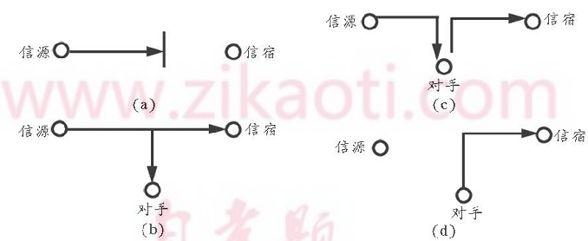

全国2010年4月自学考试计算机网络原理试题
课程代码：04741
一、单项选择题(本大题共24小题，每小题1分，共24分)
在每小题列出的四个备选项中只有一个是符合题目要求的，请将其代码填写在题后的括号内。错选、多选或未选均无分。
1．下列关于通信服务的说法错误的是（ B ）
A．通信服务分为面向连接服务和无连接服务
B．面向连接数据传输因收发数据顺序改变故通信效率不高
C．面向连接服务在数据传输过程前必须建立、维护和释放连接
D．无连接服务中在数据传输过程不需要建立、维护和释放连接
2．下列不属于多路复用技术的是（ A ）
A．码分多路复用 B．时分多路复用
C．频分多路复用 D．波分多路复用
3．ADSL调制解调器采用的主要调制方式是（ D ）
A．ASK B．FSK
C．PSK D．QAM
4．下列有关数据交换技术的说法中不正确的是（ A ）
A．电路交换方式具有数据传输迅速、数据较易丢失的特点
B．报文交换网络可以把一个报文发到多个目的地
C．报文交换网络可以进行速度和代码的转换
D．分组交换的方式分为虚电路交换和数据报交换
5．提高物理信道的信噪比可以减少的差错是（ A ）
A．随机差错 B．突发差错
C．丢失差错 D．干扰差错
6．BSC协议为实现字符同步，要求所发送的数据必须跟在至少（ B ）
A．1个SYN字符之后 B．2个SYN字符之后
C．3个SYN字符之后 D．5个SYN字符之后
7．HDLC监控帧(S帧)控制字段的第3、4位组合中，不包括（ D ）
A．“00”接收就绪 B．“01”拒绝
C．“10”接收未就绪 D．“11”应答
8．从保证质量和避免拥塞的角度，虚电路的优势是（ A ）
A．可以提前预留资源 B．易于实现资源分配
C．可以终止失效路由 D．分组可以沿虚电路建立路径
9．下列各组设备中属于网间连接器的是（ A ）
A．转发器、网桥、路由器、网关 B．转发器、网桥、路由器、交换机
C．网桥、路由器、网关、交换机 D．转发器、路由器、网关、交换机
10．因特网互连层的功能不包含（ D ）
A．寻址 B．数据包的分割和组装
C．路由选择 D．数据交换
11．ICMP协议工作在TCP／IP协议栈的（ B ）
A．主机—网络层 B．互连层
C．传输层 D．应用层
12．由用户群组成不需要基站、无固定路由器的移动通信网是（ D ）
A．蜂窝式通信网 B．无线局域网
C．微波通信网 D．Ad hoc网
13．ARP协议的主要功能是（ A ）
A．将IP地址解析为物理地址 B．将物理地址解析为IP地址
C．将主机域名解析为IP地址 D．将IP地址解析为主机域名
14．在TCP／IP参考模型中，传输层的主要作用是为应用进程提供（ C ）
A．点到点的通信服务 B．网络到网络的通信服务
C．端到端的通信服务 D．子网到子网的通信服务
15．下列有关“域名”的叙述中不正确的是（ A ）
A．域名反映计算机所在的物理地点 B．域名是字符形式的IP地址
C．域名采用层次结构的命名方案 D．因特网上的主机，都有惟一的域名
16．如果使用UDP协议进行数据传输，则承担全部可靠性方面工作的协议是（ D ）
A．数据链路层协议 B．网络层协议
C．传输层协议 D．应用层协议
17．WWW浏览器和WWW服务器之间传输网页使用的协议是（ B ）
A．IP B．HTTP
C．FTP D．TELNET
18．千兆以太网对介质访问采用的工作方式是（ D ）
A．单工 B．半双工
C．全双工 D．半双工和全双工
19．远程登录服务协议TELNET使用的端口号是（ A ）
A．23 B．70
C．80 D．110
20．光纤分布式数据接口FDDI采用的拓扑结构是（ B ）
A．星形 B．环形
C．总线形 D．树形
21．在采用CSMA／CD控制方式的网络中（ A ）
A．不存在集中控制结点 B．存在一个集中控制结点
C．存在多个集中控制结点 D．可存在或不存在集中控制结点
22．逻辑链路控制与适应协议(L2CAP)位于（ C ）
A．电话控制协议层之上 B．核心协议层之上
C．基带协议层之上 D．电缆替代协议层之上
23．网络安全中的完整性是指（ C ）
A．避免拒绝授权访问和拒绝服务
B．保护信息不泄露给非授权用户
C．保护信息不被非授权用户修改或破坏
D．避免信息被用户修改或破坏
24．网络安全攻击中的被动攻击的主要目的是（ B ）
A．检测主动攻击 B．窃听和监视信息的传输并存储
C．修改数据 D．创建虚假数据流
二、填空题(本大题共15小题，每小题1分，共15分)
请在每小题的空格中填上正确答案。错填、不填均无分。
25．所谓“三网合一”所融合的三网包括传统电信网、计算机网络和_广播电视网____。
26．为了满足多媒体信息的传输要求，多媒体网络必须要满足交互性和_实时性_____。
27．环型拓扑网络采用的控制策略是_分布式_____。
28．OSI参考模型包括的三级抽象是体系结构、服务定义和_协议规范_____。
29．TCP／IP参考模型的最底层是__主机－网络层___。
30．物理层规范EIA RS-232C对信号线的命名方法采用__字母组合命名法____。
31．数据链路层连接的建立、维持和释放被称作_链路管理_____。
32．引起传输差错的噪声分两类，一类为冲击噪声，另一类为__随机热噪声____。
33．网络层实现的最基本功能是_路由选择_____。
34．拥塞控制的任务是确保通信子网能够承载所到达的_流量_____。
35．作用于网络层，提供网络层的协议转换，在不同网络之间进行分组的存储与转发的网络互连设备是_路由器____。
36．TCP段结构中端口地址的比特数为_16_____。
37．DNS是一个分布式数据库系统，它的三个组成部分是地址转换请求程序、域名空间和_域名服务器_____。
38．局域网中负责差错与流量控制的子层是__LLC子层____。
39．IEEE802.3的MAC帧中，目的地址字段为全“1”表示__广播地址____。
三、简答题（本大题共4小题，每小题5分，共20分）
40．简述最短路由选择算法的基本思想。
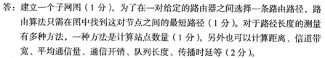
41．简述数据报子网中拥塞控制的措施。
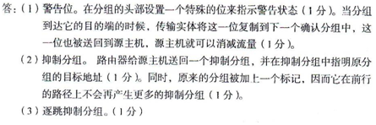
42．简述UDP的段结构中各个字段的名称及其含义。
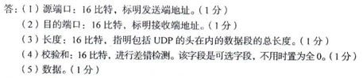
43．简述I-坚持CSMA的基本思想。
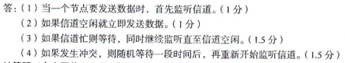
四、计算题（本大题共4小题，每小题5分，共20分）
44．有一受随机噪声干扰的信道，其信噪比为30dB，最大数据传输速率为30Kbps。试求出该信道的带宽。
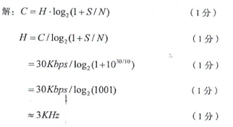
45．设信道上数据传输速率为4Kbps，数据帧长为240bit，信道的传播时延为20ms，采用停等协议，帧的控制信息、确认帧长及帧处理时间均忽略不计。试求出信道的利用率。
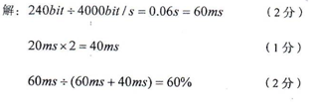
46．有一个电缆长度为1Km的CSMA/CD局域网，数据传输速率为1Gbps，信号传播速度为2×10⁵Km/s。试求出最小帧长度。
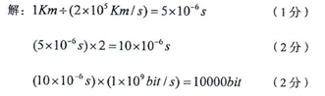
47．一组N个站点共享一个56Kbps的纯ALOHA信道， 每个站点平均每100s输出一个1000bit的帧。试求出N的最大值。
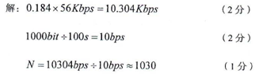
五、应用题（本大题共3小题，每小题7分，共21分）
48．说明域名解析过程及域名服务器的类型。
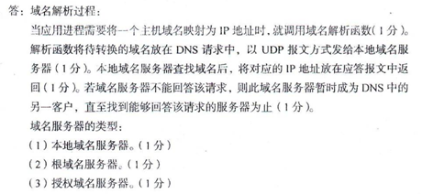
49．请给出ATM和ATM信元的特点、ATM信元头的内容以及ATM与分组交换、帧中继交换在功能上的区别。
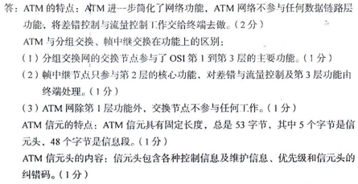
50．说明虚拟局域网四种路由模式的概念及特点。
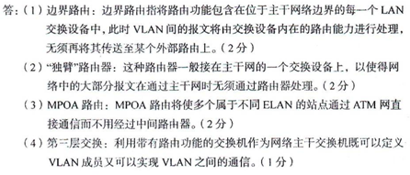

全国2010年7月自学考试计算机网络原理试题
课程代码：04741
一、单项选择题(本大题共24小题，每小题1分，共24分)
在每小题列出的四个备选项中只有一个是符合题目要求的，请将其代码填写在题后的括号内。错选、多选或未选均无分。
1.由一组用户群构成、不需要基站、没有固定路由器的移动通信网络是( C )
A.蜂窝通信网 B.无线局域网
C.Ad hoc网络 D.虚拟专用网
2.广域网WAN一般采用( D )
A.“广播”传输方式 B.“无线”传输方式
C.“光纤”传输方式 D.“存储－转发”传输方式
3.采用集中式通信控制策略的网络拓扑是( A )
A.星形拓扑 B.总线拓扑
C.环形拓扑 D.网形拓扑
4.涉及数据及控制信息的格式、编码及信号电平的网络协议要素是( B )
A.语义 B.语法
C.定时 D.标准
5.下列关于OSI参考模型的描述中错误的是( B )
A.OSI的体系结构定义了一个七层模型
B.OSI仅是ISO制定的网络体系结构
C.OSI模型并非具体实现的描述
D.OSI中只有各种协议是可以实现的
6.目前使用最广泛的串行物理接口标准是( A )
A.EIA RS-232C B.EIA RS-422
C.EIA RS-423 D.EIA RS-449
7.当物理信道的可用带宽超过单个原始信号所需带宽时可采用的复用技术是( A )
A.FDM B.TDM
C.WDM D.STDM
8.OSI模型中实现端到端流量控制的是( C )
A.数据链路层 B.网络层
C.传输层 D.应用层
9.在接收、发送双方仅需一个帧的缓冲存储空间的差错控制方法是( C )
A.选择重发策略 B.连续重发请求
C.空闲重发请求 D.Go-back-N策略
10.从滑动窗口的观点看，在选择重传协议中( D )
A.发送窗口=1，接收窗口=1 B.发送窗口>1，接收窗口=1
C.发送窗口=1，接收窗口>1 D.发送窗口>1，接收窗口>I
11.提供传输层及其以上各层之间协议转换的网间连接器是( D )
A.转发器 B.网桥
C.路由器 D.网关
12.Internet互连层的四个重要协议是IP、ARP、RARP和( C )
A.TCP B.HTTP
C.ICMP D.IMAP
13.TCP中被定义为常用端口的端口号范围是( A )
A.小于256的端口号 B.1~1023之间的端口号
C.1024～5000之间的端口号 D.大于5000的端口号
14.局域网参考模型的LLC子层中提供服务访问点之间虚电路服务的是( D )
A.无确认无连接服务 B.有确认无连接服务
C.无连接服务 D.面向连接服务
15.在IEEE802.3的MAC帧中，前导码中每个字节的比特模式为( B )
A.01111110 B.10101010
C.10101011 D.11111111
16.采用CSMA／CD介质访问控制方法的局域网标准是( C )
A.IEEE802.1 B.IEEE802.2
CIEEE802.3 D.IEEE802.4
17.无线AP是无线局域网的接入点，它的作用类似于有线网络中的( D )
A.交换机 B.路由器
C.网桥 D.集线器
18.局域网操作系统的两种类型是( B )
A.面向对象和通用型 B.面向任务和通用型
C.专用和通用型 D.基本和变形型
19.用C语言编写，具有良好可移植性的网络操作系统是( B )
A.NetWare B.Unix
C.Windows NT D.LAN server
20.X.25协议包括的三个层次是( A )
A.物理层、数据链路层和分组层 B.物理层、互连层和传输层
C.网络层、传输层和应用层 D.数据链路层、网络层和传输层
21.通常被称为快速分组交换的是( C )
A.Fast Ethernet B.帧中继和X.25
C.帧中继和ATM D.ISDN和ATM
22.ATM网络的交换节点( A )
A.只参与物理层的功能 B.只参与数据链路层的功能
C.参与OSI第1到第3层的全部功能 D.只参与物理层和数据链路层的功能
23.采用了“路由一次，随后交换”的L3交换技术是( D )
A.VLAN B.Net Flow
C.Tag Switching D.Fast IP
24.称为“数字摘要法”的数字签名方法是( A )
A.Hash签名 B.RSA签名
C.DSS签名 D.DES签名
二、填空题(本大题共15小题，每小题1分，共15分)
请在每小题的空格中填上正确答案。错填、不填均无分。
25.计算机网络中的资源子网负责信息处理，通信子网负责全网中的___信息传递________。
26.TCP／IP参考模型中与OSI模型网络层对应的层次是_____互连层______。
27.ITU建议的E1载波标准的数据传输速率为__2.048MBPS_________。
28.若N相位调制的调制速率为B，则该信道的数据传输速率的计算公式为__B*LONG2N_________。
29.ADSL将本地回路上供使用的频谱分成三个频段的技术称为__频分多路复用_FDM________。
30.对二进制信息1001101进行偶校验，则生成的校验信息位是__0_________。
31.链路控制规程中异步协议的信息传输单位是___字符________。
32.采用“确定超时策略”预防拥塞的网络协议层次是____传输层_______。
33.ATM信元中信息段的长度是___48字节________。
34.在因特网中用网络地址判断两台主机是否在同一子网时需使用___子网掩码________。
35.在HTTP中用统一资源定位器URL标识__被操作的资源_________。
36.协调网络节点的行为并决定广播信道使用权的协议称为___MAC介质访问控制协议________。
37.千兆以太网物理层协议1000Base—SX采用的传输介质是___多模光纤________。
38.无线局域网中用于实现介质资源共享所采用的协议是___CSMA/CD(载波监听多路访问、冲突防止)________。
39.建立虚拟局域网的交换技术有端口交换、信元交换和_帧交换__________。
三、简答题(本大题共4小题，每小题5分，共20分)
40.简述与IPv4相比，IPv6所引进的主要变化。
答：1、地址位由32位，增大到128位
2、安全性提高，不仅要管到哪里去，还要管从哪里来。
3、协议头从32字节减少到7字节，加快了路由交换速度。
41.简述时分ALOHA协议的基本思想。
答：把纯ALOHA链路，按照传输一个帧的时间的2倍，分成一个个时隙，规定每个节点需要发送数据必须等待到下一个时隙开始才能发送，这样降低了数据帧冲突的机率，由原来纯ALOHA的18.4％提升到36.8％。
42.试说明拥塞控制与流控制之间的差异。
相同点：提高网络性能。
不同点：拥塞控制所要做的都有一个前提，就是网络能够承受现有的网络负荷。拥塞控制是一个全局的过程。流量控制往往指在给定的发送端和接受端之间的点对点通信量的控制。
43.简述邮局协议POP3的连接过程。
答：邮局协议POP3是规定用户从本地邮件服务器收取电子邮件的协议。
连接过程是：1、用户通过连接程序连接到邮件服务器。2、用户使用邮件客户代理程序登录本地邮件服务器。
3、本地邮件服务器验证用户登录信息，确认后放行。4、用户用邮件客户端代理程序查询检索邮件服务器中自己的邮件，并下载到本地计算机。
四、计算题(本大题共4小题，每小题5分，共20分)
44.设要发送的二进制数据为101100111101，CRC生成多项式为X⁴+X³+1，试求出实际发送的二进制数字序列(要求写出计算过程)。
答：K(X)*R/G(X)模2除得到余数为1110，所以实际发送的2进制数字序列为G(X)*R+R(X)为1011001111011110。
45.IP数据报中携带了UDP报文，IP头部IHL字段的数值为二进制数0101，IP数据报总长度为800字节。求UDP报文中数据部分的长度(要求写出计算过程)。
答：800－5×4－8＝772
46.设长度为10Km的无噪声链路的信号传播速度为2×10⁸m／s，信号的调制方式为二元调制，当传输200字节的分组时，传播延迟等于发送延迟，试求出所需带宽(要求写出计算过程)。
答：传播延迟为：10Km÷2×10⁸m／s=50us
发送延迟为：200×8÷(h×2)=50us h=16MHZ
47.对于20Km长的4Mbps的令牌环网，信号传播速度为2×10⁸m／s，环的比特长度为500bit，每个站点的接口引入2位延迟，试求环上的站点个数(要求写出计算过程)。
20km/(2*108) *4Mbps＝400bit
500-400＝100bit
100bit/2bit=50
五、应用题(本大题共3小题，每小题7分，共21分)
48.采用基于滑动窗口的顺序接收管道协议发送3个数据帧。设发送窗口为2，接收窗口为1，帧号配两位二进制数；发送完1号帧后，收到0号帧的确认帧。请画出发送过程中发送窗口和接收窗口的变化过程。

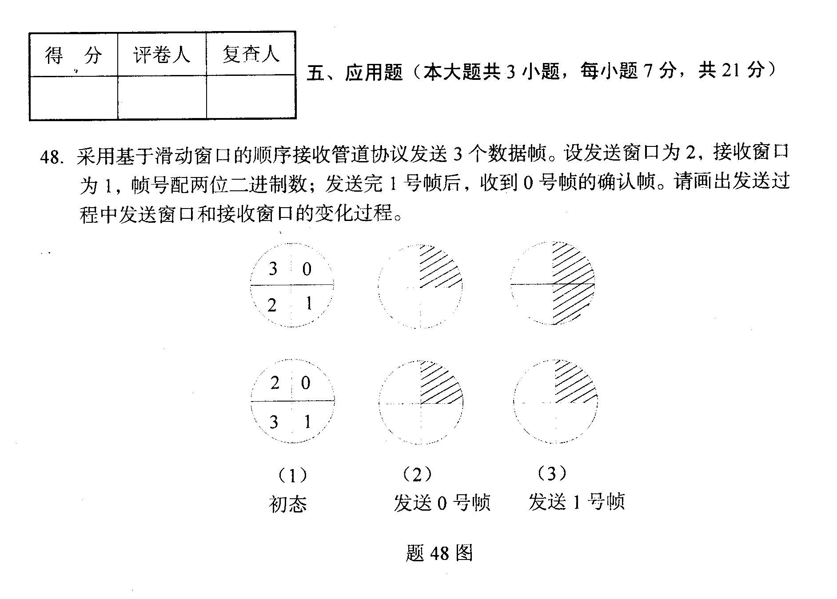
49.简要说明IEEE802.2逻辑链路控制子层提供的服务和特点。
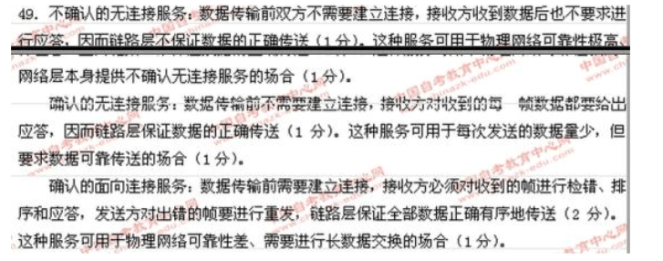
50.题50图为HDLC一帧的内容，请说明帧中各字段信息的具体含义。
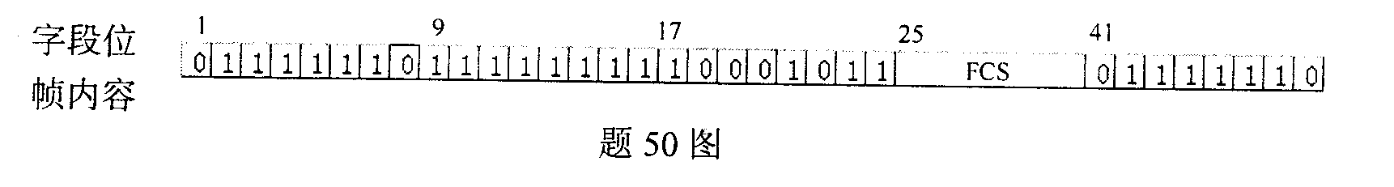
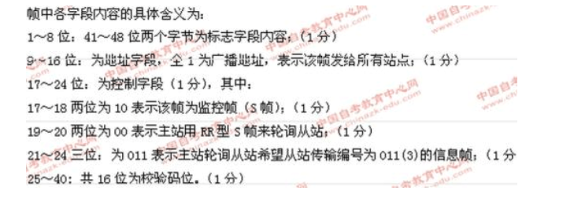

全国2011年4月自学考试计算机网络原理试题

课程代码：04741
一、单项选择题（本大题共24小题，每小题1分，共24分）
在每小题列出的四个备选项中只有一个是符合题目要求的，请将其代码填写在题后的括号内。错选、多选或未选均无分。
1.所谓“三网合一”中的“三网”是指( B )
A.局域网、城域网和广域网 B.电信网、广播电视网和计算机网
C.Internet、Intranet和Extranet D.高速局域网、交换局域网和虚拟局域网
2.一种不需要基站、没有固定路由器的网络是( C )
A.CDPD B.WLAN
C.Ad Hoc D.WAP
3.计算机网络中为进行数据交换而建立的规则、标准或约定的集合称为( C )
A.体系结构 B.协议要素
C.网络协议 D.功能规范
4.OSI参考模型中网络层的协议数据单元称为( B )
A.帧 B.分组
C.报文 D.信元
5.用户数据报协议UDP属于TCP/IP参考模型的( B )
A.应用层 B.传输层
C.互连层 D.主机-网络层
6.用光纤传输电信号时，采用的光载波调制技术属于( A )
A.ASK B.FSK
C.PSK D.WDM
7.对于带宽为4KHz的无噪声信道，若一个码元可取的离散值个数为8，则该信道可达
到的最大数据传输速率为( B )
A.64Kbps B.24Kbps
C.12Kbps D.3Kbps
8.在CRC编码中，与101101对应的多项式为( D )
A.x⁵+x⁴+x³+1 B.x⁶+x⁵+x⁴+1
C.x⁵+x³+x²+x D.x⁵+x³+x²+1
9.高级数据链路协议HDLC采用的帧同步方法是( C )
A.字符填充的首尾定界符法 B.违法编码法
C.比特填充的首尾标志法 D.字节计数法
10.当网络系统负荷达到极限时，解决拥塞问题的最终方法是( D )
A.改进路由算法 B.进行资源预留
C.发送抑制分组 D.降低系统负载
11.工作在网络层的互连设备是( C )
A.转发器 B.网桥
C.路由器 D.网关
12.传输层中的传输实体存在的软硬件环境不包括( A )
A.网络数据库 B.操作系统内核
C.网络接口卡 D.网络应用程序库
13.简单邮件传送协议SMTP使用的端口号为( D )
A.20 B.21
C.23 D.25
14.下列IP地址中，属于C类的是( C )
A.59.67.148.5 B.190.123.5.89
C.202.113.16.8 D.224.0.0.234
15.局域网参考模型中，LLC子层提供的服务不包括( D )
A.无确认无连接 B.有确认无连接
C.有确认面向连接 D.无确认面向连接
16.若FDDI采用4B/5B编码，则信道介质的信号传输速率应达到( D )
A.100Mbps B.125Mbps
C.200MBaud D.125MBaud
17.主要针对文件服务器硬盘表面损坏的数据保护措施是( C )
A.双文件目录和分配表 B.磁盘镜像
C.热调整与写后读验证 D.磁盘双工
18.下列关于ATM网络的叙述中错误的是( D )
A.在信元交换之前要建立虚连接 B.ATM采用的是分组交换技术
C.ATM信元的长度固定为53字节 D.交换节点只参与链路层工作
19.划分虚拟局域网的方法中不包括( A )
A.按IP地址划分 B.按交换端口号划分
C.按MAC地址划分 D.按第3层协议划分
20.避免“拒绝授权访问或拒绝服务”是为保障网络信息或数据的( B )
A.完整性 B.可用性
C.保密性 D.可靠性
21.下列域名中，属于通用顶级域名的是( C )
A.tw B.int
C.net D.sh
22.下列关于域名的叙述中错误的是( A )
A.同一子域中的主机拥有不同的网络域名
B.不同子域中的主机可以使用相同的主机名
C.一台主机可以拥有多个不同的域名
D.因特网中不存在域名完全相同的两台主机
23.下列用于接收电子邮件的网络协议是( D )
A.SMTP B.TELNET
C.FTP D.IMAP
24.为了使WAP能访问因特网，其采用的传输层协议是( A )
A.WDP B.WML
C.HTTP D.IEEE 802.11
二、填空题（本大题共15小题，每小题1分，共15分）
请在每小题的空格中填上正确答案。错填、不填均无分。
25.与网络拓扑结构选择紧密相关的两个主要因素是__传输介质____的选择和介质访问控制方法的确定。
26.网络中采用的传输技术分为广播方式和__点对点方式______。
27.由国际标准化组织制定的OSI参考模型共分____7______层。
28.传输层的主要功能是负责应用进程之间的__端到端____通信。
29.时分多路复用既可以传输数字信号，也可以同时交叉传输_模拟信号___。
30.HDLC中信息帧的帧类型标识位的值是___0_______。
31.路由选择中的基本操作是___最佳路径__的判定和网间信息包的传送。
32.常用的静态路由选择算法包括：最短路由选择算法、___扩散法____和基于流量的路由选择算法。
33.B类IP地址中用于标识网络地址的比特位数是__14____________。
34.SMTP通过___用户代理__程序和邮件传输代理程序实现邮件的传输。
35.万维网(WWW)采用的I作模式是__客户机/服务器（C/S）模式____。
36.IEEE 802.3规定的MAC帧的最短帧长是___64_______字节。
37.IEEE 802.11g的数据传输速率最高可达_____54Mbps_________。
38.ATM中的两种信元头格式分别对应____用户－网络接口（UNI）__和网络节点接口NNI。
39.Fast IP技术是一种典型的基于_边缘多层混合交换___模型的L3交换解决方案。
三、简答题（本大题共4小题，每小题5分，共20分）
40.简述多媒体信息网络的传输在交互性和实时性方面的要求。
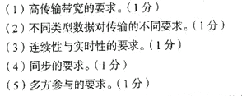
41.简述带宽、波特率、码元和位传输率的区别。
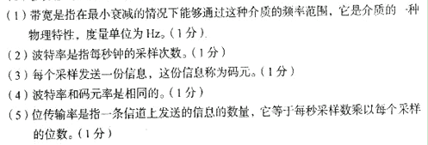
42.简述家庭用户利用PPP协议与Internet服务提供商网络的连接过程。
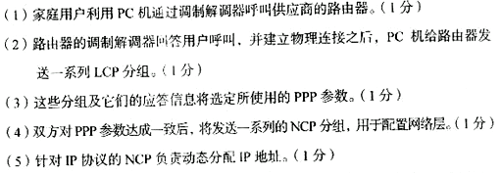
43.简述虚拟专用网VPN的概念及其特点。
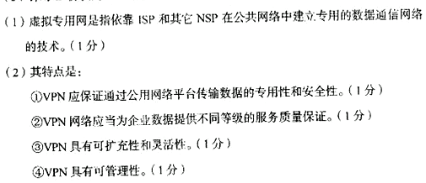
四、计算题（本大题共4小题，每小题5分，共20分）
44.设以太网中的A、B主机通过10Mbit/s的链路连接到交换机，每条链路的传播延迟均为20s，交换机接收完一个分组35s后转发该分组。计算A向B发送一个长度为10000bit的分组时，从A开始发送至B接收到该分组所需的总时间。
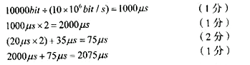
45.设信道的数据传输速率为4Kbps，发送一帧数据所需的时间是信道单向传播延迟的3倍，通信双方采用停等协议，开始发送一帧数据至接收到确认帧所需时间为100ms。试求出数据帧的长度（忽略帧的控制信息、确认帧长及帧处理时间）。
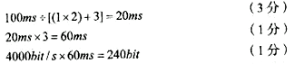
46.设UDP数据报的数据部分长度为1000字节，封装该数据报的lP数据报的IHL字段值为5，而IP数据报又封装在协议字段和校验字段长度均为2字节的PPP帧中，试求出PPP帧的长度。
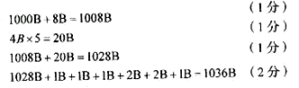
47.设某令牌环网中有50个站点，长度为1Km，数据传输速率为10Mbps，每个站引入2位延迟，信号传播速度为200m／s，数据帧的最大长度为100字节。试求出检测令牌丢失的超时计数器的最小值。
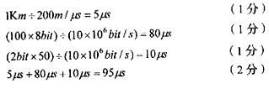
五、应用题（本大题共3小题，每小题7分，共21分）
48.如果HDTV高清晰度视频的分辨率为1920×1080，每个像素需要24bit，帧传输速率
为30帧／秒。则在理论上为2.5GHz宽带，信噪比为30dB的信道上能否实时传输
HDTV视频（要求给出计算依据）。
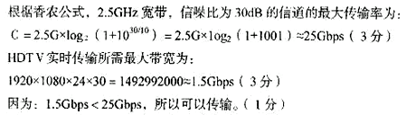
49.设网络中路由器B的当前路由表如题49表1所示，B收到从路由器C发来的路由
信息如题49表2所示。试给出路由器B更新后的路由表。
目的网络 | 距离 | 下一跳路由器
Nl | 7 | A
N2 | 2 | C
N6 | 8 | F
N7 | 5 | C
N8 | 4 | E
N9 | 4 | F
题49表1

目的网络 | 距离
N2 | 4
N3 | 8
N6 | 4
N8 | 3
N9 | 5
题49表2
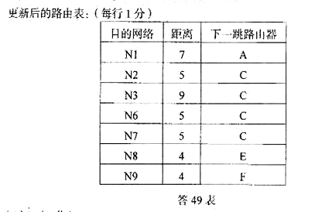

50.已知某单位的网络结构如题50图所示，其中楼间距均大于200米。请从题50表中
选择合适的设备或介质，将其序号填在题50图中的编号处。
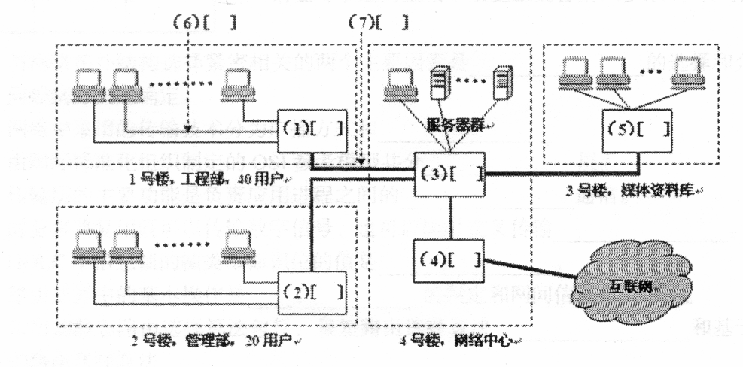
题50图
序号 | 设备名称 | 数量 | 描述
A | 交换机1 | 2台 | 各具有24个lOBase-T端口和两个100M快速以太网  端口（其中一个lOOBase-TX、一个lOOBase-FX）
B | 交换机2 | 1台 | 各具有48个lOBase-T端口和两个100M快速以太网  端口（其中一个lOOBase-TX、一个lOOBase-FX）
C | 交换机3 | 1台 | 配置4端口lOOBase-FX模块、24个lOOBase-TX快  速以太网端口；具有MIB管理模块。
D | 路由器 | 1台 | 提供了对内的10/100M局域网接口，对外的128K的  ISDN或专线连接，同时具有防火墙功能。
E | 5类双绞线 | 任意 | RJ45
F | 多模光纤 | 任意 | ST/SC
题50表 设备与介质明细表
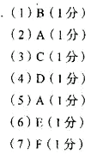

全国2011年7月自学考试计算机网络原理试题
课程代码：04741
一、单项选择题(本大题共24小题，每小题1分，共24分)
在每小题列出的四个备选项中只有一个是符合题目要求的，请将其代码填写在题后的括号内。错选、多选或未选均无分。
1.Internet采用的拓扑结构是( D )
A.星型结构 B.环型结构
C.树型结构 D.网状结构
2.按照网络传输技术，可将计算机网络分为( D )
A.ATM网和虚拟网 B.报文交换网和分组交换网
C.局域网和广域网 D.广播式网络和点对点网络
3.OSI参考模型包括的“三级抽象”是( B )
A.语法、语义和定时 B.体系结构、服务定义和协议规范
C.分层结构、网络协议和层间接口 D.体系结构、功能定义和实现方法
4.TCP／IP参考模型的4个层次从低到高的顺序是( D )
A.应用层、传输层、互连层、主机—网络层
B.互连层、主机—网络层、传输层、应用层
C.应用层、主机—网络层、传输层、互连层
D.主机—网络层、互连层、传输层、应用层
5.下列协议中，属于TCP／IP参考模型应用层的是( A )
A.DNS B.UDP
C.TCP D.ARP
6.下列关于光纤传输介质的叙述中错误的是( C )
A.光纤具有不受电磁干扰的特征 B.光纤普遍应用于点到点的链路
C.一条光纤线路只能传输一个载波 D.对光载波的调制属于移幅键控法
7.对于带宽为3KHz的无噪声信道，若一个码元可取的离散值个数为4，则该信道码元
的极限速率和最大数据传输速率分别为( A )
A.6KBaud和12Kbps B.6KBaud和24Kbps
C.12KBaud和6Kbps D.12KBaud和24Kbps
8.对于采用窗口机制的流量控制方法，若窗口尺寸为4，则在发送3号帧并收到2号帧的确认后，还可连续发送( B )
A.4帧 B.3帧
C.2帧 D.1帧
9.在HDLC的帧中，帧检验序列的长度为( D )
A.64bit B.48bit
C.32bit D.16bit
10.逆向路径转发算法是一种( D )
A.静态路由选择算法 B.动态路由选择算法
C.多播路由选择算法 D.广播路由选择算法
11.因特网的互连层协议中不包括( B )
A.ICMP B.SNMP
C.IP D.RARP
12.TCP协议提供的服务特征不包括( B )
A.面向连接的传输 B.支持广播方式通信
C.全双工传输方式 D.用字节流方式传输
13.TCP段结构中的端口字段长度为( C )
A.4bit B.8bit
C.16bit D.32bit
14.下列协议中属于局域网参考模型中LLC子层的是( B )
A.IEEE 802.1 B.IEEE 802.2
C.IEEE 802.4 D.IEEE 802.5
15.IEEE 802.3MAC子层的功能不包括( A )
A.地址映射 B.帧定界与同步
C.差错检测 D.介质访问管理
16.可对文件服务器的磁盘通道或硬盘驱动器起保护作用的措施是( D )
A.双文件目录和分配表 B.磁盘镜像
C.服务跟踪系统 D.磁盘双工
17.ATM传输模式的异步特征是指( A )
A.信元不需周期性地出现在信道上 B.信元的格式与业务类型无关
C.网络采用了面向连接的信元交换 D.允许根据需求进行带宽预约
l8.下列安全技术中属于VPN基本技术的是( C )
A.加密技术 B.身份认证技术
C.隧道技术 D.密钥管理技术
19.以保密性作为攻击目标的网络攻击形式是( B )
A.中断 B.截获
C.修改 D.伪造
20.下列属于B类IP地址的是( B )
A.59.7.148.56 B.189.123.5.89
C.202.113.78.38 D.223.0.32.23
21.因特网的域名空间采用的是( B )
A.网状结构 B.树状结构
C.链接结构 D.线性结构
22.下列域名中，属于国际顶级域名的是( D )
A.us B.tom
C.edu D.int
23.浏览器访问Web服务器上的超文本信息所使用的协议是( D )
A.FTP B.URL
C.POP D.HTTP
24.下列属于短距离无线连接技术标准的是( A )
A.蓝牙技术 B.Home RF技术
C.WAP技术 D.WLAN技术
二、填空题(本大题共15小题，每小题1分，共15分)
请在每小题的空格中填上正确答案。错填、不填均无分。
25.与网络拓扑结构选择紧密相关的两个主要因素是传输介质的选择和_介质访问控制方法___的确定。
26.无连接服务的特点是每个分组都要携带完整的_目的地址_____，且各分组在通信子网中是独立传送的。
27.ITU建议的2.048Mbps速率的PCM载波标准称为____E1__载波。
28.HDLC中监控帧的帧类型标识位的值是__10____。
29.一条虚电路在节点间的各段物理信道上传送分组均要占用一条__逻辑通道____。
30.路由选择中的基本操作是最佳路径的判定和_网间信息包___的传送。
31.TCP连接的建立采用___3次___握手协议来实现。
32.简单邮件传输协议SMTP所使用的端口号是_25_____。
33.与一个B类IP地址相对应的默认子网掩码是__255.255.0.0____。
34.SMTP通过用户代理程序和_邮件传输代理_____程序实现邮件的传输。
35.在HTTP中通过_统一资源定位器URL_____来标识被操作的资源。
36.IEEE 802.3规定MAC帧中采用的差错校验方法是_循环冗余码（CRC）_____。
37.蓝牙技术支持的数据传输速率最高可达_1M_____。
38.ATM技术中恒定位速率(CBR)业务采用__面向连接____的工作方式。
39.Net Flow技术是一种典型的基于_核心____模型的L3交换解决方案。
三、简答题(本大题共4小题，每小题5分，共20分)
40.简述UDP的服务类型并给出4种基于UDP的应用层协议。
答：UDP在传输层提供了无连接不可靠的服务。（1分）
使用UDP的应用层协议包括：DNS、SNMP、QICQ、TFTP等。（每个1分）
41.简述三种数据交换技术的主要特点。
答：电路交换：在数据传送开始之前先设置一条专用的通路。在线路释放之前，该通路由一对用户完全占用。对于猝发式的通信，电路交换效率不高。（2分）
报文交换：传送报文时采用“存储—转发”方式，且一个时刻仅占用一段通道。在交换节点中需要缓冲存储，报文需要排队。不能满足实时通信的要求。（2分）
分组交换：交换方式和报文交换方式类似，但是报文被分成分组传送，并规定了最大的分组长度。（1分）
42.简述载波监听多路访问(CSMA)协议的概念并给出四种CSMA协议。
答： 载波监听多路访问是指每个节点在发送数据前先监听信道是否有载波存在，再根据监听结果决定如何动作。（1分）
(1)1-坚持CSMA（1分）
(2)非坚持CSMA（1分）
(3)p-坚持CSMA（1分）
(4)带有冲突检测的CSMA(CSMA/CD)（1分）
43.简述数据链路层的两种差错控制方法及其工作原理。
答：链路层的差错控制方法有两类：一类是自动请求重发ARQ，另一类是前向纠错FEC。（1分）
在ARQ方式中，接收端检测出差错时，将通知发送端重发，直到正确的码字收到为止。（2分）
在FEC方式中，接收端不但能发现差错，而且能够确定发生错误的位置，从而加以纠正。
（2分）
四、计算题(本大题共4小题，每小题5分，共20分)
44.设以太网中的A、B主机通过10Mbit／s的链路连接到交换机，每条链路的传播延迟均为20μs，交换机接收完一个分组35μs后转发该分组，从A开始发送至B接收到一个分组所需的总时间为2075μs。试求出该分组的比特数。
答：（3分）
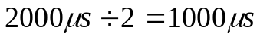（1分）
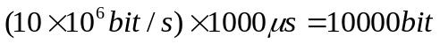（1分）
45.设信道传播延迟为20ms，数据帧长度为240bit，通信双方采用顺序接收管道协议，其发送窗口尺寸是10，开始发送数据帧至接收到确认帧所需时间为640ms。试求出数据传输速率(忽略帧的控制信息、确认帧长及帧处理时间)。
答：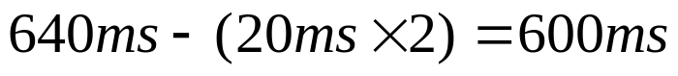（2分）
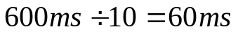（2分）
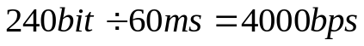（1分）
46.若协议字段和校验字段长度均为2字节的PPP帧的总长度为1036字节，PPP帧封装了头部IHL字段的值为5的IP数据报。试求出封装在该IP数据报中UDP数据报数据部分的长度。
答：1036B-1B-1B-1B-2B-2B-1B=1028B （2分）
1028B-(4B×5)＝1008B （2分）
1008B-8B=1000B （1分）
47.设一个长度为10Km，数据传输速率为4Mbps的令牌环局域网中有30个站点，信号传播速度为200m／μs，环的比特长度为260bit。试求出平均每站应引入延迟的位数。
答：10000m÷200m、us×4Mbps＝200bit
（260bit－200bit）÷30＝2bit
五、应用题(本大题共3小题，每小题7分，共21分)
48.如果互联网中的每台机器都知道所有其它机器的最佳路径，并希望最佳地使用带宽，则应使用哪种网桥，并说明理由及该网桥路由选择的核心思想。
答：应使用源路由选择网桥（2分）
原因：透明网桥不能最佳地利用网络宽带，而源路由选择网桥有路由选择算法，可以获取源端到目的端的最佳路由。（2分）
源路由选择的核心思想：假定每个帧的发送者都知道接收者是否在同一LAN上。
当发送一个帧到另外的LAN时，源机器将目的地址的高位设置成1作为标记。另外它还在帧头加进此帧应走的实际路径。（3分）

49.设网络中路由器B的当前路由表如题49表1所示，路由器B收到从路由器C发来的路由信息如题49表2所示。试给出路由器B更新后的路由表。
目的网络 | 距离 | 下一跳路由器
N1 | 4 | B
N2 | 2 | C
N3 | 1 | F
N4 | 5 | G
题49表1
目的网络 | 距离
N1 | 2
N2 | 1
N3 | 3
N5 | 3
N6 | 1
N7 | 4
题49表2

答：更新后的路由表：（每行1分）
目的网络 | 距离 | 下一跳路由器
N1 | 3 | C
N2 | 2 | c
N3 | 1 | F
N4 | 5 | G
N5 | 4 | C
N6 | 2 | c
N7 | 5 | C

50.设某局域网采用改进后的二进制倒计数法的信道分配策略，在某时刻，10个站点的虚站号分别为8、2、4、5、1、7、3、6、9、0，要进行数据发送的三个站点是4、3、9。试说明三个站点分别完成数据发送后，各站点的新虚站号和这种改进的好处。
答：原虚站号：8 2 4 5 1 7 3 6 9 0
4发送完：8 3 0 5 2 7 4 6 9 1（1分）
3发送完：8 0 1 5 3 7 4 6 9 2（1分）
9发送完：9 1 2 6 4 8 5 7 0 3（1分）
原有的二进制倒计数协议使高地址节点争用信道的优先级高，低地址节点优先级低，这对不同地址的节点是不公平的（2分）。这种改进的好处是使长时间沉默的节点获得了较高的优先权，使该协议对不同地址的节点相对公平（2分）。

全国2012年4月高等教育自学考试
计算机网络原理试题
课程代码：04741
一、单项选择题（本大题共24小题，每小题1分，共24分）
在每小题列出的四个备选项中只有一个是符合题目要求的，请将其代码填写在题后的括号内。错选、多选或未选均无分。
1．下列网络中作为我国Internet主干网的是（ B ）
A．PSTN B．CHINANET
C．ADSL D．CHINADDN
2．简单邮件传输协议SMTP在传输邮件时需使用（ A ）
A．TCP B．UDP
C．FTP D．POP
3．下列协议中属于TCP/IP参考模型应用层的是（ A ）
A．DNS B．ICMP
C．ARP D．RARP
4．OSI参考模型中，规定数据交换控制步骤的物理层特性是（ D ）
A．机械特性 B．电器特性
C．功能特性 D．规程特性
5．光载波的调制属于（ B ）
A．移频键控法 B．移幅键控法
C．移相键控法 D．正交相移键控
6．IEEE802.3MAC帧的最短帧长度为（ C ）
A．18字节 B．46字节
C．64字节 D．68字节
7．在物理信道的可用带宽超过单个原始信号所需带宽的情况下，可以采用的多路复用技术是（ A ）
A．频分多路复用 B．同步时分多路复用
C．波分多路复用 D．异步时分多路复用
8．若HDLC帧中数据段的内容为0111110010，则实际的数据为（ D ）
A．0111110010 B．011111100
C．0111111000 D．011111010
9．若码字中的信息为8位，编码时外加冗余位为2位，则此编码的效率为（ B ）
A．4 B．0.8
C．0.5 D．0.25
10．与多项式x¹²+x¹¹+x³+x²+1对应的代码为（ B ）
A．110000000111 B．1100000001101
C．110000001101 D．1100000001110
11．下列路由算法中，属于动态路由选择算法的是（ D ）
A．最短路由选择算法 B．基于流量路由算法
C．泛射路由选择算法 D．距离矢量路由算法
12．下列拥塞控制策略中，适用于虚电路子网的是（ C ）
A．抑制分组 B．负载丢弃
C．资源预留 D．重传策略
13．IP协议向传输层提供的是（ A ）
A．无连接不可靠的服务 B．面向连接不可靠的服务
C．无连接的可靠的服务 D．面向连接的可靠的服务
14．TCP/IP参考模型传输层的地址是（ B ）
A．主机IP地址 B．进程的端口号
C．分组的序号 D．网卡MAC地址
15．造成因特网上传输超时的大部分原因是（ D ）
A．路由算法选择不当 B．数据传输速率低
C．网络的访问量过大 D．网络上出现拥塞
16．下列关于UDP特征的叙述中错误的是（A ）
A．实时性较差效率较低 B．提供无连接传输服务
C．不进行数据报的检查 D．无需等待对方的应答
17．某主机IP地址为202.113.78.38，对应的子网掩码为255.255.255.0，则该主机所在的网络地址为（ C ）
A．202.113.0.0 B．202.113.78.1
C．202.113.78.0 D．202.113.78.255
18．用户无论怎样操作，其电子邮件只被保留在服务器端的IMAP工作方式是（B ）
A．断连接方式 B．在线工作方式
C．无连接方式 D．离线工作方式
19．若对曼彻斯特编码的光纤网采用4B/5B编码，则可以使传输效率提高到（D ）
A．20% B．40%
C．60% D．80%
20．IEEE802.3采用的校验码为（ C ）
A．奇偶校验码 B．纠错码
C．循环冗余码 D．海明码
21．ATM信元头中的虚路径与虚通道标识字段用于（ D ）
A．标识信元号 B．流量控制
C．拆除虚电路 D．路由选择
22．虚拟专用网VPN采用的类似于点对点连接技术的基本安全技术是（ C ）
A．加密技术 B．身份认证技术
C．隧道技术 D．密钥管理技术
23．以保密性作为攻击目标的网络安全攻击是（ B ）
A．中断 B．截获
C．修改 D．伪造
24．下列加密方法中，不能用于数字签名的是（ A ）
A．DES B．RSA
C．DSS D．Hash
二、填空题（本大题共15小题，每小题1分，共15分）
请在每小题的空格中填上正确答案。错填、不填均无分。
25．计算机网络各层次结构模型及其协议的集合称为_网络体系结构_____。
26．计算机网络按照交换方式可以分为电路交换网、报文交换网和__分组____交换网。
27．网络的可靠性一般通过 确认__和重传机制保证。
28．Ad hoc是由一组用户群组成，不需要_基站_____、没有固定路由器的移动通信网络。
29．采用曼彻斯特码传输1比特数据需要__2____个信号状态。
30．信道中固有的、持续存在的噪声称为_随机_____噪声。
31．HDLC帧格式中标志字段的比特模式是_01111110_____。
32．RIP采用的距离度量方法是_站点计数_____度量。
33．Internet中将IP地址转换为物理地址的是_ARP_____协议。
34．传输层的主要功能是负责__应用进程____之间的端-端通信。
35．用户E-mail地址的格式为：用户名@_主机域名_____。
36．广播信道的动态分配策略包括__随机____访问和控制访问。
37．IEEE802.3标准定义的介质访问控制方法是_CSMA/CD_____。
38．FTP控制连接所用的端口号为_21_____。
39．100BASE-T的传输介质为非屏蔽双绞线，其最大段长度为100______米。
三、简答题（本大题共4小题，每小题5分，共20分）
40．分别说明DNS、FTP、HTTP、ICMP、TCP协议的中文名称及其作用。
（1）DNS：域名系统，主要用于将域名转换成对应的IP地址。
（2）FTP：文件传输协议，用于网络中主机间文件传输。
（3）HTTP：超文本传输协议，用于浏览器访问WEB服务器上的超文本信息。
- ICMP：互联网控制报文协议，用于互联网报告差错、或者提供有关意外情况信息。
（5）TCP：传输控制协议，用于在不可靠的因特网上提供可靠的、端到端的字节流通信协议。
41．简述网络安全策略和网络安全机制的区别并列出四种主要的网络安全机制。
安全策略是描述保护数据或信息的规则；安全机制是网络安全策略实施的手段。
一种安全策略可以由一种或多种安全机制实现，一种安全机制可以支持多种安全策略。
安全机制包括：加密机制、认证机制、数字签名机制以及检测机制等。
42．简述网络协议的概念及其三要素。
计算机网络中，为计算机数据交换而建立的规则、标准或约定的集合称为网络协议。
协议的三要素包括：语法、语义和定时。
43．列举BSC协议中包含的监控报文，并分别说明各监控报文的作用。
BSC协议中包含的监控报文为ACK、NAK、ENQ和EOT报文
ACK的作用是肯定确认和选择响应
NAK的作用是否定确认和选择响应
ENQ的作用是轮询／选择请求
EOT的作用是拆除逻辑链路
四、计算题（本大题共4小题，每小题5分，共20分）
44．设传输带宽为4000Hz无噪声信道的调制电平数为16，试求出最大信号传输速率和最大数据传输速率。
4000Hz x 2 = 8000Baud
Log₂¹⁶ = 4
8000Baud x 4 = 32000bps = 32kbps
45．若发送40字节的数据帧，从开始发送到收到确认帧的时间为120ms。设信道传播时延为20ms，采用停等协议，帧的控制信息、确认帧长及帧处理时间均忽略不计。试求出数据传输速率。
120ms – (20ms x 2) = 80ms
40 x 8bit = 320bit
320bit / (80 x 10 ⁻³ s) = 4000bit = 4kbps
46．设长度为2Km的CSMA/CD局域网的最小帧长度为2500字节，信号传播速度为200000Km/s。试求出该局域网的数据传输速率。
2Km÷200000Km/s = 1x 10⁻⁵ s
(1 x 10⁻⁵ s) x 2 =2 x 10⁻⁵ s
(2500 x 8bit) ÷(2 x 10⁻⁵ s) = 1 x 10⁹bit/s = 1Gbps
47．设16Mbps的令牌环网长度为10Km，信号传播速度为2×10⁸m/s，每个站点的接口引入2位延迟，环的比特长度为1000bit，试求出环路上站点的数量。
(10 × 10³ m) ÷(2 x 10⁸m/s) = 5 x 10⁻⁵s
(5 x 10⁻⁵s) x (16 x 10⁶bit/s) = 800bit
(1000bit – 800bit) ÷2bit=100
五、应用题（本大题共3小题，每小题7分，共21分）
48．题48图为TCP协议释放链接过程的示意图，请说明T1至T5时刻，发送方或接收方应完成的工作。
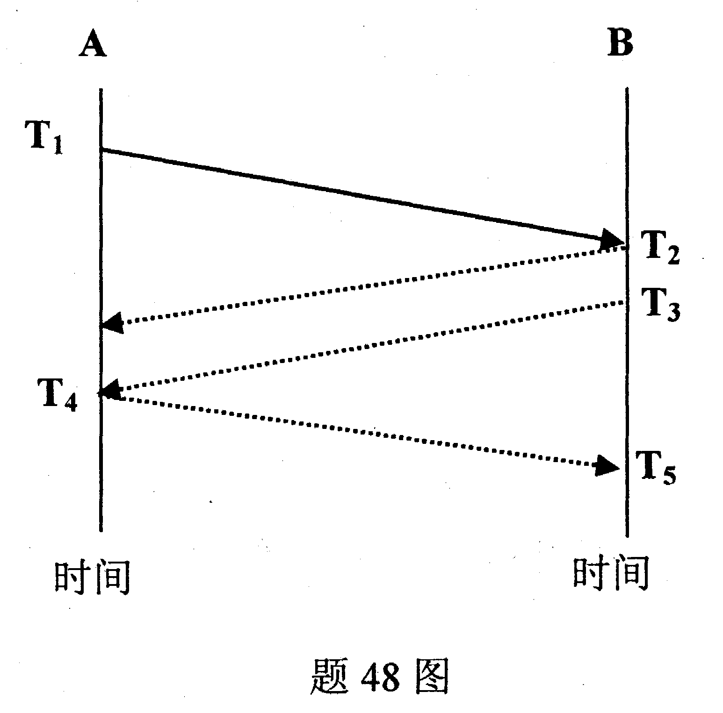
TCP释放连接的过程如下：
1、A在T1时刻从应用层接收无数据传输通知， 发送终止连接段，终止标志量置1，序列号=X；
2、B在T2时刻发送应答段并通知应用层数据传输完，应答号 = X + 1；
3、此后B仍然可以发送数据；
4、B在T3时刻从应用层接收无数据传送通知，发送终止连接段，终止标志量1，序列号=Y；应答号=X+1;
5、A在T4时刻发送应答段并通知应用层数据传输完，应答号 = Y ＋ １；
6、在T５时刻B收到A的确认，同时也中断连接。
49．题49图是一个虚电路建立示例。虚电路建立顺序为①0-ABCD，②1-ACD，③0-BCD，④1-BAD，请在每个结点的括号中填入正确内容。
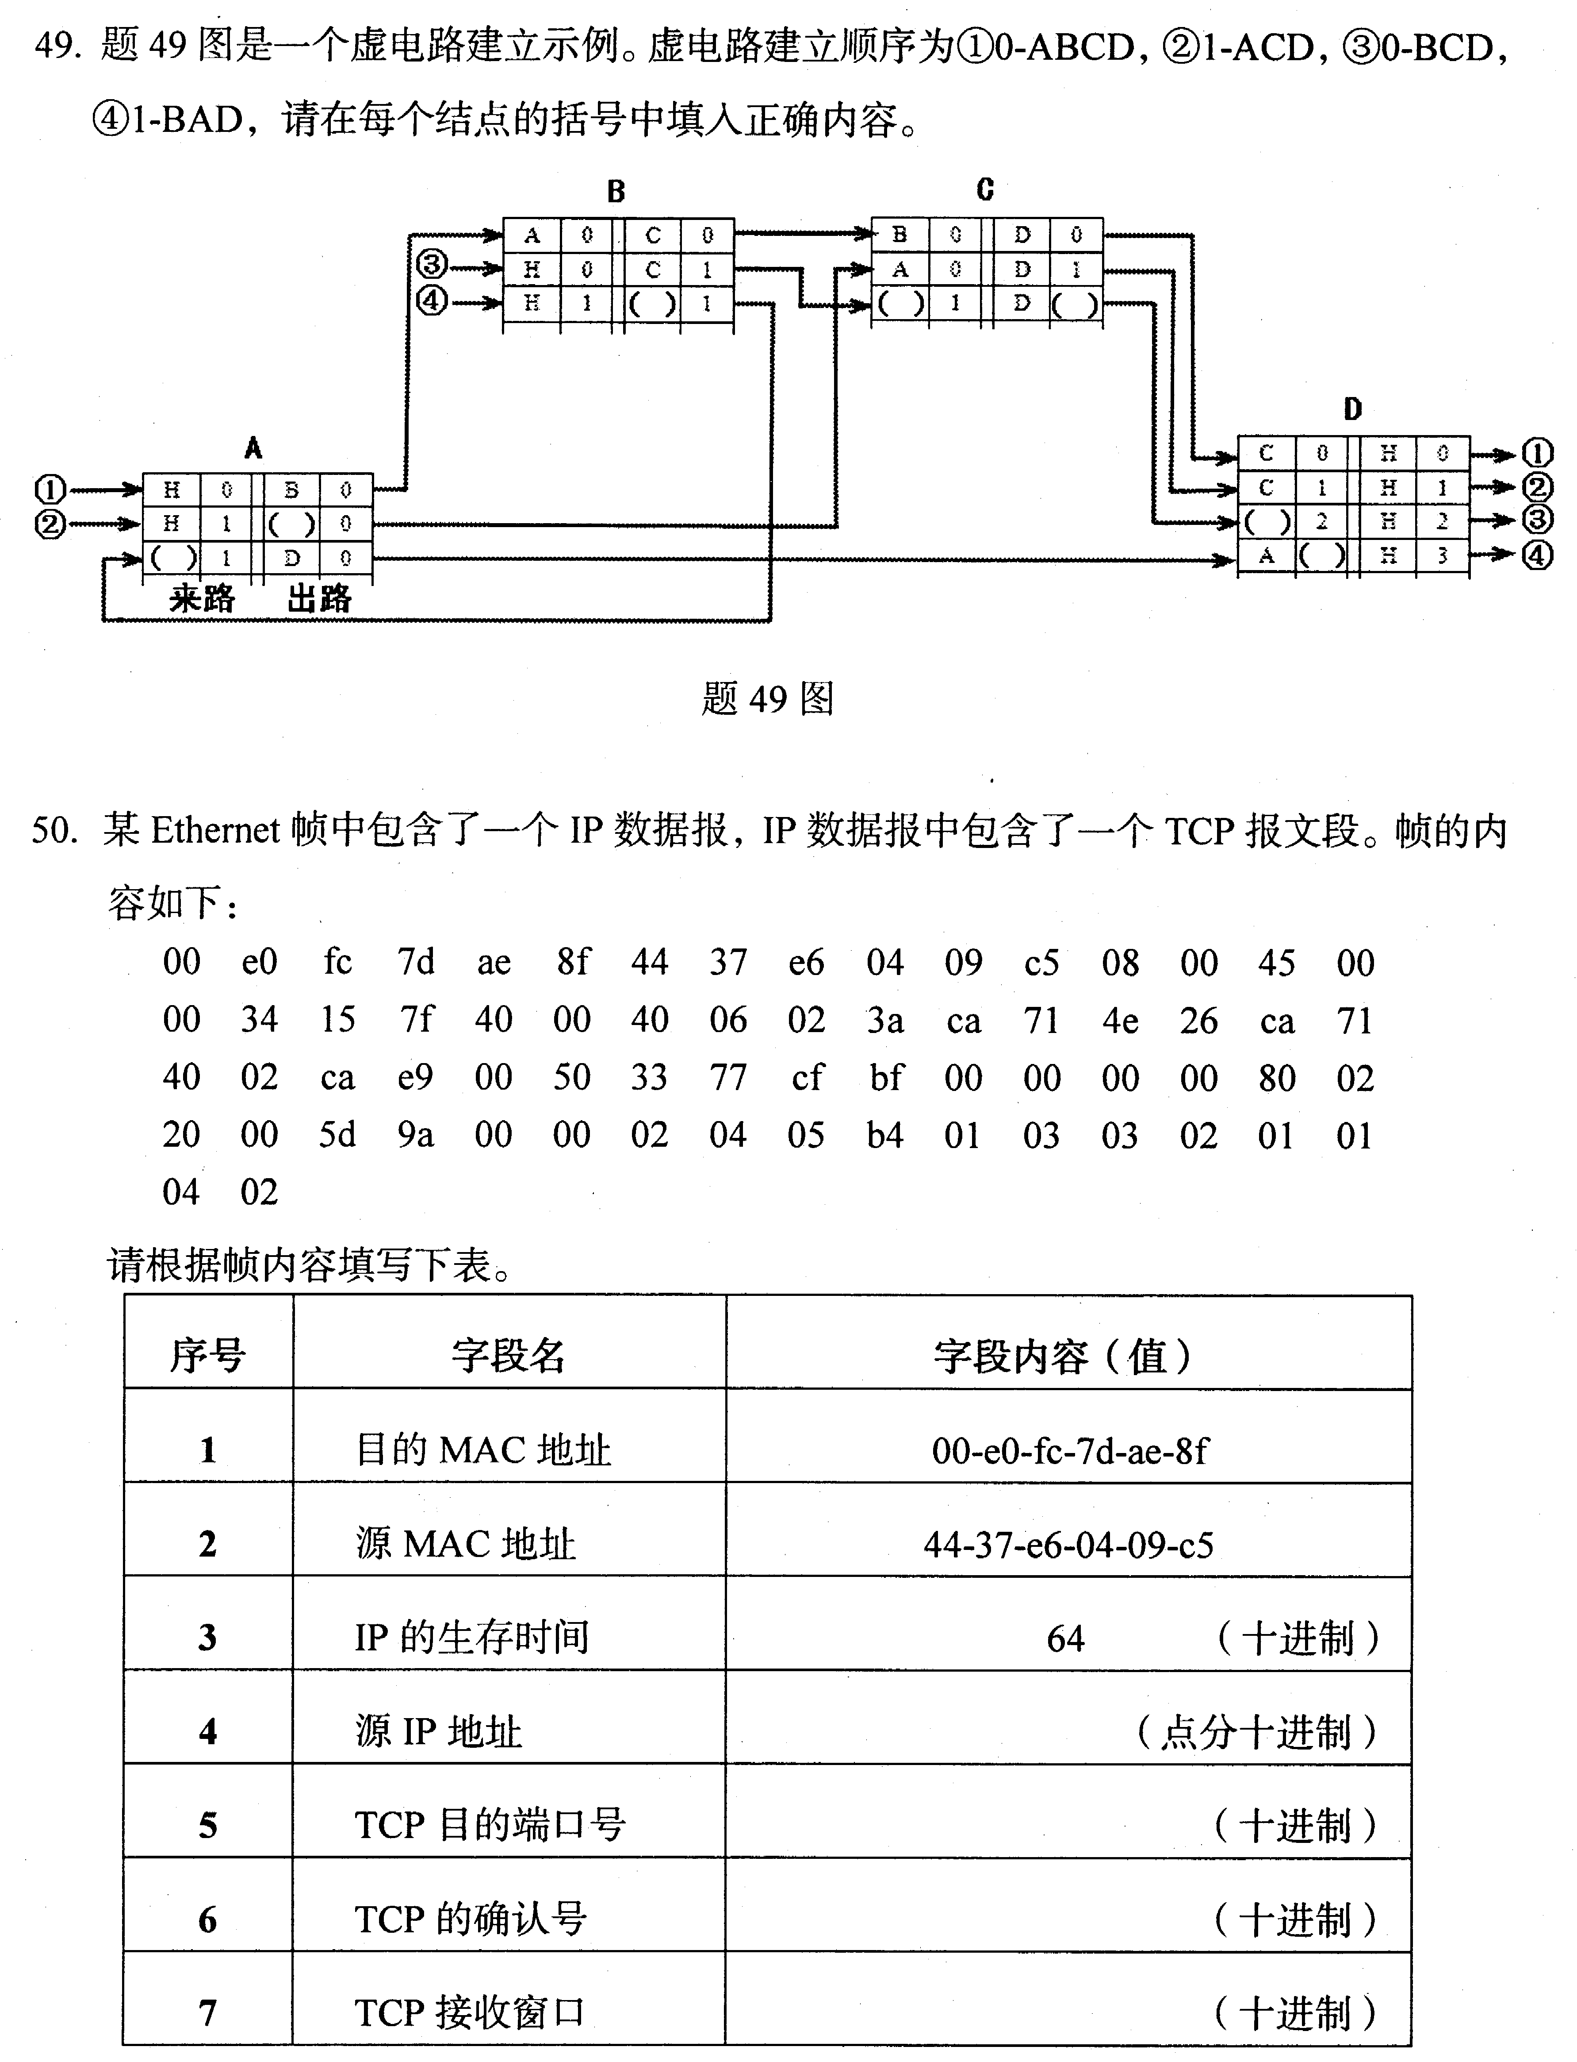
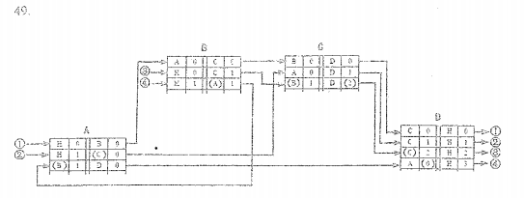
50．某Ethernet帧中包含了一个IP数据报，IP数据报中包含了一个TCP报文段。帧的内容如下：
00 e0 fc 7d ae 8f 44 37 e6 04 09 c5 08 00 45 00
00 34 15 7f 40 00 40 06 02 3a ca 71 4e 26 ca 71
40 02 ca e9 00 50 33 77 cf bf 00 00 00 00 80 02
20 00 5d 9a 00 00 02 04 05 b4 01 03 03 02 01 01
04 02

请根据帧内容填写下表。
序号 | 字段名 | 字段内容（值）
1 | 目的MAC地址 | 00-e0-fc-7d-ae-8f
2 | 源MAC地址 | 44-37-e6-04-09-c5
3 | IP的生存时间 | 64（十进制）
4 | 源IP地址 | （点分十进制）
5 | TCP目的端口号 | （十进制）
6 | TCP的确认号 | （十进制）
7 | TCP接收窗口 | （十进制）

